# Optimisation non linéaire à variables réelles

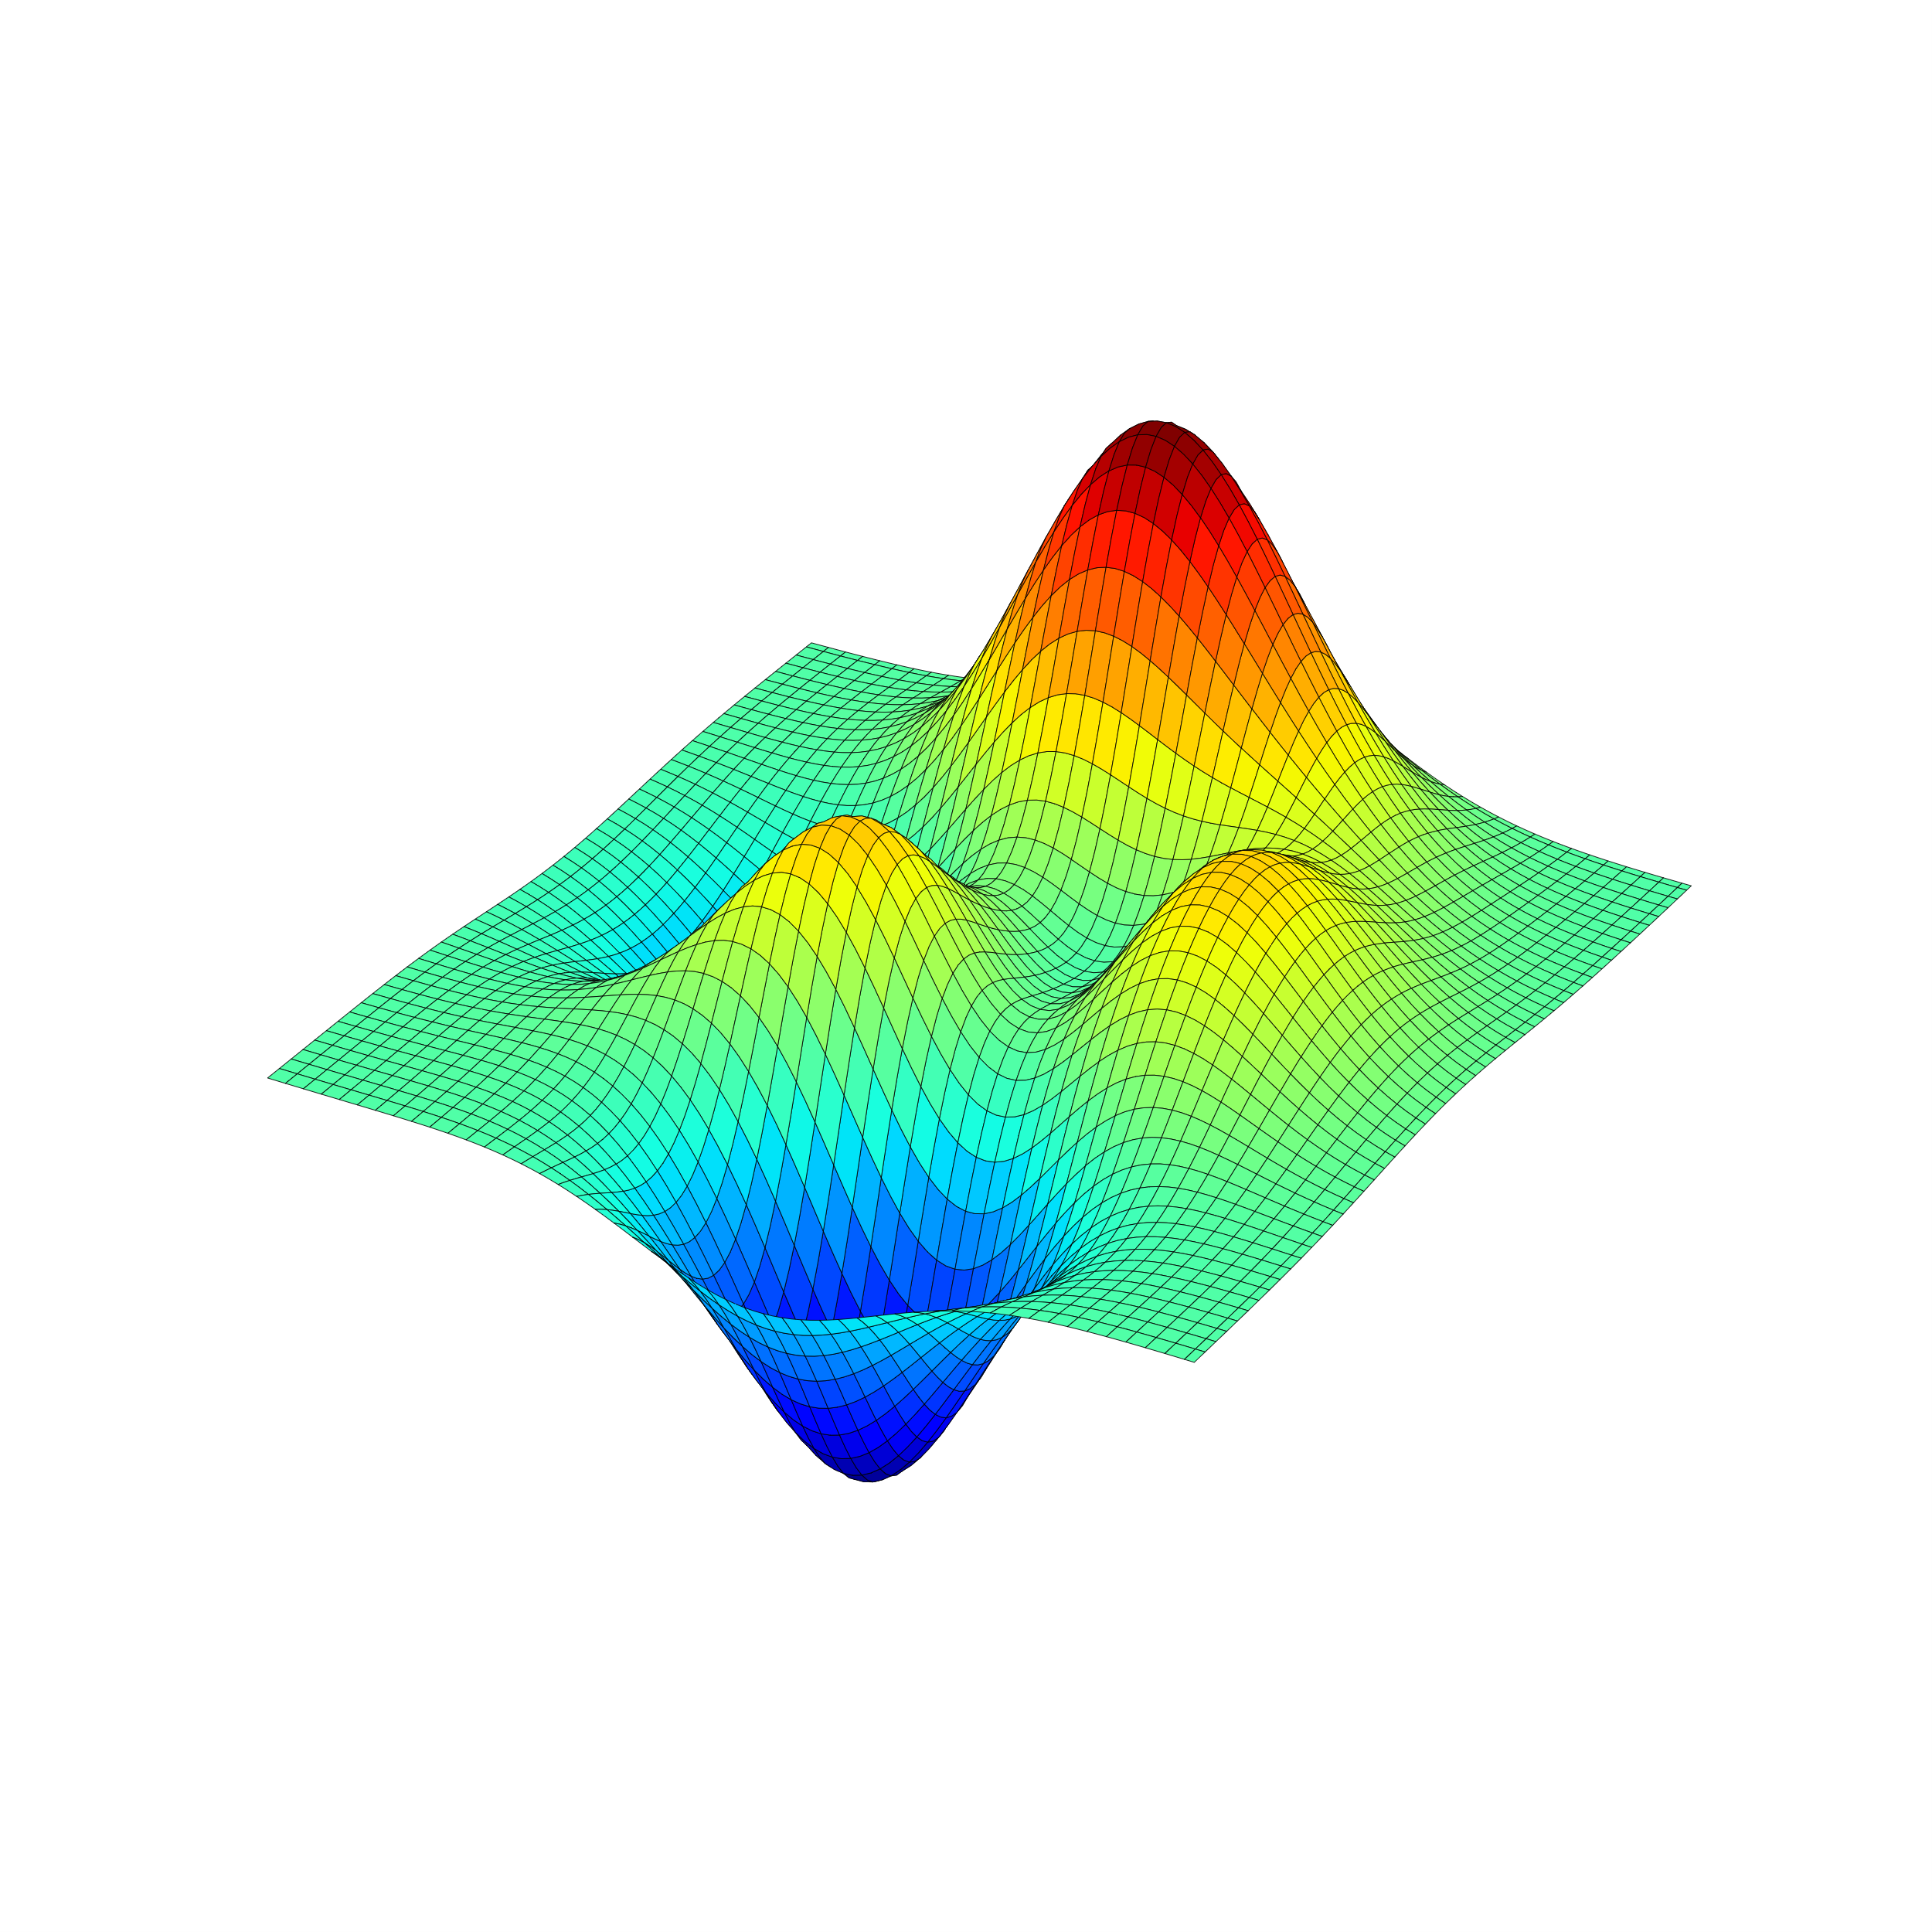

## Optimisation, minimisation et maximisation de fonctions réelles

#### Problèmes d’optimisation mono-critère

L’optimisation est une branche des mathématiques appliquée à de nombreux domaines tels que la conception et la modélisation pour l’ingénierie et l’industrie. La complexité des problèmes posés demande l’utilisation d’algorithmes numériques performants. La qualité des résultats et des prédictions dépend de la pertinence du modèle, du choix des variables d’optimisation et de l’algorithme. L’optimisation mono-critère est un problème mathématique qui consiste à minimiser (ou maximiser) une fonction objectif scalaire $F\left(x\right)$ sous des fonctions contraintes d’inégalités $g_{i}\left(x\right)$ et/ou d’égalité $h_{i}(x)$ avec des variables réelles $x$ bornées ou non.

|  |  |  |
| --- | --- | --- |
|  | $$\min{F(x)}$$ Sujet à : | (‑) |

Si le problème est une maximisation, il suffit de choisir de minimiser - $F\left(x\right)$. Généralement, la démarche d’optimisation s’attache à trouver les optimums globaux de la fonction objectif. Cette dernière condition est particulièrement difficile pour les problèmes complexes et on ne peut pas toujours s’assurer que la solution trouvée est un minimum global. Explorer l’espace des variables par un maillage représente un coup en calcul trop important et il est nécessaire d’utiliser des algorithmes d’optimisation, au prix de perdre la garantie d’obtenir un optimum global. Dans le cas présent, rien n’affirme que le minimum trouvé par *Golden-Search*.

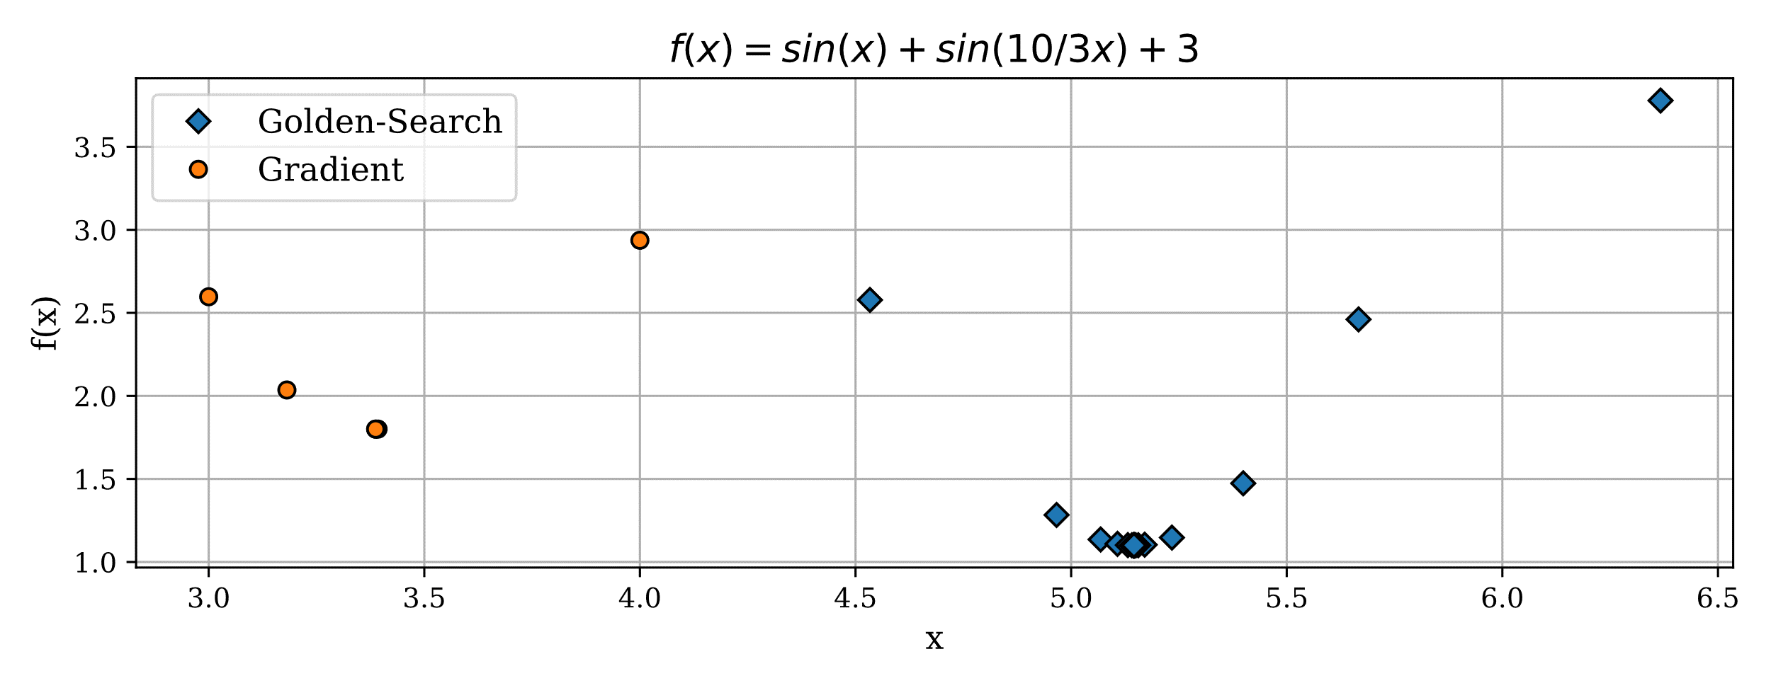

Figure : Minimisation sans représentation

#### Classification des algorithmes

Les algorithmes se divisent en plusieurs classes ou familles avec des propriétés différentes. Les méthodes déterministes sont des algorithmes dont le comportement ne varie pas pour une même configuration initiale. Dans ce premier ensemble, on discerne des méthodes directes sans gradient qui utilisent un schéma de recherche de l’optimum sans utiliser les propriétés de dérivabilité de la fonction. La seconde catégorie des méthodes déterministes est l’optimisation analytique souvent basée sur le gradient et les dérivées de la fonction. Ces méthodes sont des algorithmes d’optimisation locale avec ou sans contraintes. La seconde branche concerne les algorithmes stochastiques ou non-déterministes. Ces méthodes s’appuient sur des mécanismes probabilistes et aléatoires pour rechercher l’optimum d’une fonction. L’exécution successive de ces programmes peut mener à des résultats différents. En outre, les méthodes stochastiques ont une bonne capacité à approcher l’optimum global d’un problème.

Tableau : Liste non-exhaustive des algorithmes d'optimisation réelle

|  |  |  |
| --- | --- | --- |
| Algorithme | Description | Type de recherche |
| **Algorithmes directes (pas de gradient)** | | |
| Golden search | Méthode 1D basée sur le nombre d’or | Locale |
| NelderMead | Méthode N-D basée sur l’évolution d’un simplex | Locale |
| Powell | Méthode N-D basée sur l’optimisation successive de directions conjuguées | Locale |
| **Algorithmes analytiques avec gradient** | | |
| Gradient | Méthode basée sur la direction du gradient | Locale |
| Gradient conjugué | La direction de descente dépend du gradient et des dernières itérations | Locale |
| Newton | Cherche à annuler le gradient par la méthode de Newton. Demande la connaissance de la matrice hessienne de la fonction. | Locale |
| BFGS (quasi-Newton) | Méthode quasi-Newton où la hessienne est approchée par itération successives. | Locale |
| Région de confiance | Ces méthodes utilisent une approximation quadratique donnée par le gradient et la hessienne pour résoudre un sous-problème quadratique plus simple. | Locale |
| SLP, SLQP, SQP | Programmation linéaire ou/et quadratique successive. Méthode basée sur la résolution successive d’un problème linéaire ou quadratique incluant des contraintes. | Locale et contrainte |
| **Algorithmes stochastiques** | | |
| *Algorithme évolutionnaire* | Inspiré de la théorie de l’évolution, il recherche la meilleure solution par adaptation d’un ensemble de candidats. | Globale |
| *Algorithme génétique* | Méthode évolutionnaire utilisant les propriétés de reproduction, mutation et adaptation d’un ensemble de solutions appelé population. | Globale |
| *Recuit simulé* | S’inspire de la métallurgie, la solution tend à transiter vers des états minimisant la fonction. Une solution de moins bonne qualité est acceptée avec une probabilité s’appuyant sur la statistique de Maxwell-Boltzmann. | Globale |

#### La librairie *scipy.optimize* et nouvelles méthodes

La bibliothèque *scipy* possède un module très complet pour la résolution de problèmes d’optimisation monocritère.

**scipy.optimize**

* 1-D minimisation sans contrainte (**minimize_scalar**) ;
* N-D minimisation locale sans contrainte (**minimize**) :
  + Sans évaluation de gradient :
    - Nelder-Mead Simplex (Nelder-Mead)  ;
    - Powell (Powell) ;
  + Avec gradient et/ou hessienne :
    - Gradient conjugué (CG ; Newton-CG)
    - Broyden Fletcher Goldfarb Shanno (BFGS ; L-BFGS-B) ;
    - Région de confiance (trust-ncg ; trust-krylov ; trust-exact) ;
* N-D minimisation locale avec contrainte :
  + Avec gradient et/ou hessienne :
    - Région de confiance (trust-constr) ;
    - Programmation linéaire et quadratique séquentielle (SLSQP) ;
  + Sans gradient :
    - Optimisation contrainte par approximation linéaire (COBYLA) ;
* N-D minimisation globale sans contrainte :
  + - Recuit simulé rapide (dual_annealing) ;
    - Evolution différentielle (differential_evolution) ;
* Programmation linéaire (**linprog**) ;
* Moindre carrés (**least_squares**) ;

Dans le cadre d’une démarche d’ingénierie, les problèmes d’optimisation sont souvent contraints avec des bornes définies et des propriétés de dérivabilité inconnues. Afin de concevoir des algorithmes modifiés, le problème mathématique est donné par l’équation (1‑1).

Les améliorations recherchées sont :

* Minimisation par gradient ou BFGS bornée et contrainte ;
* Minimisation sans gradient bornée et contrainte ;
* Minimisation scalaire bornée et contrainte ;
* Minimisation globale bornée et contrainte ;
* Inclure l’appel d’une pré-routine de l’utilisateur avant d’évaluer la fonction et les contraintes. Par exemple, l’utilisation d’une routine qui résout un modèle, puis l’objectif et les contraintes utilisent ce résultat sans relancer les calculs.

#### Sensibilité, robustesse et convergence des méthodes d’optimisation

Un algorithme d’optimisation est conditionné par divers paramètres de contrôle et par les conditions initiales imposées. La sensibilité d’une méthode est définie par l’effet d’un changement de conditions initiales sur les résultats finaux. La robustesse est la capacité de l’algorithme, dans une configuration donnée, à trouver l’optimum de fonctions très différentes. L’algorithme parfait donnerait quel que soit le problème posé, un optimum global pour n’importe quelle configuration de contrôle.

Ces méthodes sont itératives et il est nécessaire de s’assurer de la convergence vers un état optimal. Un aspect important des algorithmes d’optimisation est le choix du critère de convergence et l’observation de la dynamique d’évolution de la solution.

#### Poser correctement un problème d’optimisation

Quelques règles permettent de simplifier la résolution des problèmes d’optimisation :

* Les fonctions (objectif et contraintes) sont linéaires : 🡪 programmation linéaire ;
* Essayer un changement ou un ajout de variables et de contraintes pour rendre le problème totalement linéaire : 🡪 programmation linéaire ;
* La fonction est continue et dérivable : 🡪 méthode analytique avec gradient approché ;
* La dérivée est connue : 🡪 méthode analytique avec gradient exacte ;
* Pas de connaissance de dérivabilité : 🡪 méthode analytique sans gradient ;
* Les contraintes sont fortes (égalités) et non-linéaires, mais dérivables 🡪 SLQP, région de confiance ou Lagrangien ;
* La fonction possède de nombreux minima locaux : 🡪 recherche globale ;
* Améliorer la recherche locale en substituant des contraintes et des variables. Diminué le nombre de variables augmente la complexité de la fonction mais n’affecte pas les algorithmes de recherche globale ;

#### Gestion des contraintes

##### Programmation linéaire

Le module *linprog*de *scipy* permet de résoudre un problème d’optimisation linéaire. Les fonctions contraintes et objectifs sont linéaires et la résolution est réalisée par différentes méthodes (*interior-point, simplex …*). Le problème est formulé de la manière suivante, *scipy* reconditionne le problème de façon canonique :

$$\min{c^{T}x}$$

s.t ${[A}_{eq}]∙x=b_{eq}$

$$\left[A_{ineq}\right]∙x≤b_{ineq}$$

$$x_{min}<x<x_{max}$$

##### Programmation linéaire-quadratique séquentielle et *SLSQP*

Cette méthode d’optimisation propose d’interpoler les fonctions par un développement sur un point $x_{k}$. Un sous-problème linéaire ou quadratique est résolu au voisinage $d$ de $x_{k}$ pour mettre à jour la solution à l’itération suivante. L’approximation quadratique demande la connaissance du gradient et de la matrice hessienne de la fonction $f$, ainsi que des matrices jacobiennes des fonctions contraintes. Cette approche est complexe et concevoir un algorithme similaire à *scipy* ne permet pas d’apporter suffisamment de correction.

##### Multiplicateur de Lagrange et contraintes d’égalité

La méthode du multiplicateur de Lagrange permet de transformer un problème d’optimisation différentiable à $n$ variables avec $m$ contraintes d’égalité, en un système de $n+m$ équations. L’opérateur Lagrangien est défini comme suivant avec $λ$ le vecteur des multiplicateurs de Lagrange :

$$L\left(x,λ\right)=f\left(x\right)+λ^{T}∙c_{eq}\left(x\right)$$

On peut minimiser $f$ sous contrainte :

$$\min{f\left(x\right)}$$

$$s.t. c_{eq}\left(x\right)=0$$

Une solution $x_{0}$ implique qu’il existe $λ_{0}$ tel que (théorème) :

$$∇ L\left(x_{0},λ_{0} \right)= ∇ f\left(x_{0}\right)+{λ_{0} }^{T}∙∇c_{eq}\left(x_{0}\right)=0$$

Alors, le problème se résume à résoudre le système de $m+n$ équations :

$$\left\{\begin{aligned}∇ f\left(x_{0}\right)+{λ_{0} }^{T}∙∇c_{eq}\left(x_{0}\right)=0 \\ c_{eq}\left(x_{0}\right)=0\end{aligned}\right.$$

Idée de démonstration :

*L’ensemble des contraintes forme un sous-espace $S$* *de dimension $n-m$. Pour trois variables et une contrainte, $S$ est une surface, pour deux contraintes $S$ est une courbe. Pour un point $Mϵ S$* *les différentielles de $f$ et $c$ s’écrivent : $df=∇f∙dM$* *et $dc_{i}=∇c_{i}∙dM$*

*Si on restreint $dMϵ S$, où par définition $c=0$, alors $dc_{i}= 0= ∇c_{i}∙dM$, donc les gradients des contraintes sont orthogonaux à $S$.*

*Maintenant si ce point $M=x_{0}$, alors c’est un extrema de $f$ restreint sur $S$* ***,*** *donc quelques soit le déplacement $dMϵ S$**autour de $M$, la fonction $f$ ne peut diminuer ou s’accroitre davantage par définition d’un extremum. On comprend ici que la différentielle de $f$ est nulle en ce point : $df= ∇f∙dM=0$. Le gradient de $f$ est orthogonal à $S$.*

*On en conclut qu’une combinaison linéaire des gradients des contraintes et le gradient de $f$ sont colinéaires au point $x_{0}$ solution du problème.*

$$dL= ∇L∙dM = ∇f∙dM+λ^{T}∙∇c∙dM=df+∑λ_{i}dc_{i}=0$$

*Donc il existe $λ_{0}$ tel que :*

$$∇ L\left(x_{0},λ_{0} \right)= ∇ f\left(x_{0}\right)+{λ_{0} }^{T}∙∇c_{eq}\left(x_{0}\right)=0$$

Une extension permet de formuler le Lagrangien avec des contraintes d’inégalité. Néanmoins, cette méthode impose de résoudre un système d’équations basé sur les gradients. Si les propriétés de dérivabilité ne sont pas vérifiées et que les expressions des dérivées premières et secondes ne sont pas connues alors l’algorithme semble très compliqué à mettre en œuvre avec des approximations successives.

##### Pénalisation des contraintes

Cette méthode consiste à transformer une minimisation contrainte en un problème sans contrainte, sans modifier les propriétés de dérivabilité et de continuité. Il existe plusieurs formes de pénalisation avec comme distinction deux propriétés : exacte/inexacte et intérieure/extérieure. Une méthode polyvalente est la pénalisation quadratique. Le problème (1‑1) devient :

$$\min{f_{penal}\left(x\right)=f\left(x\right)+r∙\sum_{i}{{\min\left(g_{i}\left(x\right),0\right)}^{2}}+r∙\sum_{i}{h_{i}{\left(x\right)}^{2}}}$$

$$x ∈{\left\{x_{j,min}, x_{j,max}\right\}}_{n}$$

Le facteur $r$ permet de modifier la pénalisation des contraintes. Ce paramètre doit être ajusté en fonction de la méthode de résolution et des amplitudes des contraintes et des objectifs. Pour cela, il faut essayer de connaître les variations des fonctions, normer les contraintes et ajuster la valeur du facteur de pénalisation.

#### Approximation des dérivées et des gradients

Pour approcher numériquement la dérivée d’une fonction $f$, la première solution est d’utiliser les différences finies. La première approximation est moins précise que la seconde, mais elle permet d’optimiser le nombre d’appels de la fonction en utilisant la valeur de $f(x)$ souvent déjà connue.

* $\frac{df}{dx}≈\frac{f\left(x+h\right)-f(x)}{h}$ ordre 1 *(forward finite-difference)*;
* $\frac{df}{dx}≈\frac{f\left(x+h\right)-f(x-h)}{2h}$ ordre 2 *(central finite-difference)* ;

Une autre méthode utilise une valeur complexe. L’approximation est d’ordre 2 et permet d’optimisation le nombre d’appels de la fonction $f$.

$\frac{df}{dx}=I[f\left(x+jh\right)]$

Avec $I$ la partie imaginaire et $h≈1∙{10}^{-9}$ le pas.

## Algorithmes analytiques d’optimisation locale

### Optimisation scalaire

##### Méthode du nombre d’or

La méthode du nombre d’or ressemble à la méthode de la dichotomie, mais le point sonde n’est pas le centre d’un segment, mais utilise le ratio du nombre d’or $ϕ=\frac{1+\sqrt{5}}{2}$. L’algorithme est restreint aux fonctions unimodale, c’est-à-dire que la fonction ne possède qu’un extremum local dans l’intervalle $[x_{min}, x_{max}]$. Dans le cas d’une fonction multimodale, l’algorithme retourne un extremum local sans garantir que ce soit l’extremum global sur l’intervalle.

def goldenSearch(f,xmin,xmax):  
   
 xa,xb = xmin,xmax  
 alpha_1 = (3-sqrt(5))/2  
 alpha_2 = 1-alpha_1  
   
 x1 = xa + alpha1*(xb-xa)  
 x2 = xa + alpha2*(xb-xa)  
 f1 = f(x1)  
 f2 = f(x2)  
   
 deltax = (xb-xa)  
 while condition arret :   
 if f1 < f2:  
 xb = x2  
 x2 = x1  
 f2 = f1  
 deltax = alpha2 * deltax  
 x1 = xa + alpha1 * deltax  
 f1 = f(x1)  
  
 else:  
 xa = x1  
 x1 = x2  
 f1 = f2   
 deltax = alpha2 * deltax  
 x2 = xa + alpha2 * deltax  
 f2 = f(x2)  
  
 if f1 < f2:  
 xmin = (xa + x2)/2  
 else:  
 xmin = (xb + x1)/2  
 return xmin

##### Méthode du gradient

Pour préparer la méthode du gradient en dimensions supérieures, il est utile de l’introduire en dimension scalaire. Cet algorithme utilise la valeur de la dérivée $df$ de $f$ pour désigner une direction dans laquelle rechercher une solution. En dimension 1D, cette direction est donnée par $p_{k}= -df_{k}$. A chaque itération on effectue une recherche linéaire pour évaluer la nouvelle valeur de $x_{k+1}$.

def gradient1D(f,x0,xmin,xmax):  
 xk = x0   
   
 while condition arret :   
 fk = f(xk)  
 dfk = df(xk)  
 pk = -dfk   
 tk = recherche_lineaire(f,xk,fk,dfk)  
 xknew = xk + tk*pk  
   
 xk = xknew

Comme cette version est contrainte entre $x_{min}$ et $x_{max}$ le nouveau itéré et la recherche linéaire doivent être bornés. Aussi, la recherche peut admettre un gradient non nul si le minimum se trouve sur une frontière. L’algorithme est très similaire à celui appliqué en dimensions supérieures.

##### Recherche linéaire, condition d’Armijo et critère de Wolfe

Un algorithme de recherche linéaire est nécessaire pour les méthodes de gradient, gradient conjugué et BFGS. La recherche linéaire est un sous-problème 1D posé de la manière suivante :

$$\min{φ_{k}\left(t\right)=f(x_{k}+t∙p_{k})}$$

La résolution exacte de ce problème est trop couteuse pour être envisageable. Le critère de Wolfe est un ensemble d’inégalités qui permet d’optimiser la valeur du pas $t_{k}$ lors d’une recherche linéaire. La première inégalité est désignée comme condition d’Armijo et l’autre par condition de courbure.

$$f\left(x_{k}+t∙p_{k}\right)≤f_{k}+t{ c}_{1} p_{k}^{T}∙∇f_{k}$$

$$p_{k}^{T}∙∇f\left(x_{k}+t∙p_{k}\right)≥c_{2}{ p}_{k}^{T}∙∇f_{k}$$

Avec $0<c_{1}<c_{2}<0$.

La condition d’Armijo assure que le pas sélectionné permet de diminuer $f$ en dessous de la valeur obtenue par interpolation linéaire (gradient affecté d’un facteur $c_{1})$. La seconde équation permet d’assurer que le taux d’accroissement de $f$ est plus grand que précédemment (approche d’un minimum local). La réalisation de la recherche n’est pas intuitive d’après ces inégalités. Le codage d’un algorithme de recherche est possible, mais il préférable d’utiliser la routine de *scipy.optimize.line_search*. Dans *scipy* les valeurs par défaut des paramètres sont $c_{1}=0.001$ et $c_{2}=0.9$.

On note :

* $gfk=∇f\left(x_{k}\right)$ le gradient au point k ;
* $φ_{0}=φ\left(0\right)=f_{k}=f\left(x_{k}\right)$ l’évaluation au point k ;
* $dφ_{0}= { p}_{k}^{T}∙∇f_{k}$ la pente au point k suivant la direction $p_{k}$;
* $φ\left(t\right)=f\left(x_{k}+tp_{k}\right)$ et $dφ\left(x_{k}+tp_{k}\right)= { p}_{k}^{T}∙∇f\left(x_{k}+tp_{k}\right)$.

*Recherche linéaire 1 : backtracking armijo*

La recherche linéaire prend un pas départ puis le diminue jusqu’à valider la condition d’Armijo. Cet algorithme a l’avantage d’être très simple mais inutilisable dans la pratique car il fournit des valeurs très faibles de progression. On parle de *backtracking line search*.

def backtracking_linesearch(f,xk,fk,gfk,pk):  
 t = 1.0  
 dphi = pk.dot(gfk)  
 while f(xk+t*pk) <= fk + c1*t*dphi : *#Armijo condition*   
 t = t/2

*Recherche linéaire 2 : interpolation quadratique et cubique*

Une version améliorer de la recherche utilise des interpolations paraboliques et cubiques pour s’approcher d’un minimum. Ces algorithmes sont légèrement modifiés pour contraindre la recherche linéaire entre les bornes limites des variables.

def linesearch(f,xk,gfk,pk):  
 t0 = 1.0   
 *#Etape 1*   
 phi_0 = fk  
 phi_t0 = f(xk+t0*pk)  
 dphi_0 = pk.dot(gfk)  
 if phi_t0 <= (phi_0+t0*c1*dphi_0) : *#Armijo sur t0*   
 return t0  
 *#Etape 2 : Interpolation quadratique ax**2 + b*x + c*  
 a = ( phi_t0-t0*dphi_0-phi_0)/t0**2  
 b = dphi_0  
 t1 = -b/(2*a)  
 phi_t1 = f(xk+t1*pk)  
 if phi_t1 <= (phi_0+t1*c1*dphi_0) : *#Armijo sur t1*  
 return t1  
 *#Etape 3 : interpolation cubique a*x**3 + b*x**2 + c*x + d*  
 iter = 0  
 while t1 > 0 and iter < maxIter :  
 determinant = t0**2 * t1**2 * (t1-t0)  
 a = t0**2 * (phi_t1 - phi_0 - dphi_0*t1) - \  
 t1**2 * (phi_t0 - phi_0 - dphi_0*t0)  
 a = a / determinant  
 b = -t0**3 * (phi_t1 - phi_0 - dphi_0*t1) + \  
 t1**3 * (phi_t0 - phi_0 - dphi_0*t0)  
 b = b / determinant  
 t2 = (-b + np.sqrt(abs(b**2 - 3 * a * dphi_0))) / (3.0*a)  
 phi_t2 = f(xk+t2*pk)  
   
 if phi_t2 <= (phi_0+t2*c1*dphi_0):  
 return t2  
 t1 = t2 ; phi_t1 = phi_t2  
 return t1

*Recherche linéaire 3 : bissection avec critère de Wolfe*

La condition d’Armijo n’est pas assez forte pour garantir la convergence des algorithmes de gradient ou quasi-Newton. On peut utiliser un algorithme de bissection entre $t=0$ et $t=t_{0}$ afin de garantir les conditions du critère de Wolfe.

def wolfeLinesearch(f,gf,xk,gfk,pk):  
 t0 = 1.0   
 *#Etape 1*   
 phi_0 = fk  
 phi_t0 = f(xk+t0*pk)  
 dphi_0 = pk.dot(gfk)  
 dphi_t0 = pk.dot(gf(xk+t0*pk))  
 *#Wolfe sur t0*   
 if phi_t0 <= (phi_0+t0*c1*dphi_0) and dphi_t0 >= c2*dphi_0 :   
 return t0  
 *#Etape 2 : Interpolation quadratique ax**2 + b*x + c*  
 a = ( phi_t0-t0*dphi_0-phi_0)/t0**2  
 b = dphi_0  
 t1 = -b/(2*a)  
 phi_t1 = f(xk+t1*pk)  
 dphi_t1 = pk.dot(gf(xk+t1*pk))  
 *#Wolfe sur t1*  
 if phi_t1 <= (phi_0+t1*c1*dphi_0) and dphi_t1 >= c2*dphi_0 :   
 return t1  
 *#Etape 3 : Bissection*  
 iter = 0  
 ta = 0  
 tb = t0  
 while iter < maxIter :  
 if phi_t1 > (phi_0+t1*c1*dphi_0) :  
 tb = t1  
 t1 = (ta+tb)/2  
 phi_t1 = f(xk+t1*pk)  
 dphi_t1 = pk.dot(gf(xk+t1*pk))  
 else :  
 ta = t1  
 t1 = (ta+tb)/2  
 phi_t1 = f(xk+t1*pk)  
 dphi_t1 = pk.dot(gf(xk+t1*pk))  
  
 if phi_t1 <= (phi_0+t1*c1*dphi_0) and dphi_t1 >= c2*dphi_0 :  
 return t1  
 iter += 1  
 return t1

*Recherche linéaire 4 : Scipy*

Dans la pratique ces méthodes de recherche dépendent beaucoup de la valeur initiale de $t_{0}$. Pour assurer le bon comportement des algorithmes, il est préférable d’utiliser la fonction directement implémenter dans *Scipy*. Quelques modifications sont apportées avant l’appel de cette fonction pour respecter les contraintes ajoutées à nos nouveaux algorithmes de minimisation.

Le choix initial de $t$ est très impactant. Il y a deux méthodes (Robinson):

$$t_{0}=1.0$$

et

$$t_{0}=\min\left(1.0 , 1.01∙\frac{2\left(f_{k}-f_{k-1}\right)}{p_{k}^{T}∙∇f_{k}} \right)$$

Pour contraindre la recherche dans les bornes on peut modifier la valeur initiale de $t.$

##### Problèmes mathématiques tests

|  |  |  |
| --- | --- | --- |
| Problème | Bornes | Minimum |
| Pb n°1 $$\min{x\sin\left(x\right)+sin⁡(10/3x)}$$ | $$x∈[2.7,7.5]$$ | Golden search : $$x_{min}= 5.094$$ $$f_{min}= -5.683$$ Gradient : $$x_{min}= 5.094$$ $$f_{min}= -5.683$$ |
| Pb n°2 $${\min{-x}}^{\frac{2}{3}}-{\left(1-x^{2}\right)}^{\frac{1}{3}}$$ | $$x∈[0.01,0.99]$$ | Golden search : $$x_{min}= 0.707$$ $$f_{min}= -1.587$$ Gradient : $$x_{min}= 0.707$$ $$f_{min}= -1.587$$ |
| Pb n°3 $$\min{\sin\left(1.2x\right)/(\sin^{2}\left(1.5x\right)+1)}$$ | $$x∈[-3.5,2]$$ | Golden search : $$x_{min}=-1.845$$ $$f_{min}= -0.706$$ Gradient : $$x_{min}=-1.845$$ $$f_{min}= -0.706$$ |
| Pb n°4 $$\min{\sin\left(\frac{10}{3}x-\frac{2π}{3}\right)-\sin\left(\frac{x^{1.2}}{4}+x \right) ∙x }$$ s.t. $c\left(x\right)= \left(4.5-x\right)∙\left(x-5.8\right)≥0$ | $$x∈[3,7]$$ | Golden search : $$x_{min}=5.800$$ $$f_{min}= -1.999$$ $$c\left(x_{min}\right)= -0.0004$$ Gradient : $$x_{min}=5.799$$ $$f_{min}= -1.999$$ $$c\left(x_{min}\right)= 0.0$$ |
| Pb n°5 $$\min{\sin\left(\frac{10}{3}x-\frac{2π}{3}\right)-\sin\left(\frac{x^{1.2}}{4}+x \right) ∙x }$$ s.t. $c\left(x\right)= \left(x-4.5\right)∙\left(x-5.8\right)≥0$ | $$x∈[3,7]$$ | Golden search : (minimum local) $$x_{min}=3.999$$ $$f_{min}= -0.149$$ $$c\left(x_{min}\right)= 0.0$$ Gradient : (minimum local) $$x_{init}=5.0$$ $$x_{min}=3.999$$ $$f_{min}= -0.149$$ $$c\left(x_{min}\right)= 0.0$$ Gradient : (minimum global) $$x_{init}=6.5$$ $$x_{min}=5.809$$ $$f_{min}= -1.999$$ $$c\left(x_{min}\right)= 0.0$$ |

Les tolérances sont fixées à ${10}^{-7}$ et l’algorithme du gradient utilise une recherche linéaire avec critère d’Armijo et interpolation. Les dérivées sont approchées par différences finies d’ordre 1 avec un pas relatif de ${10}^{-9}$. Dans le dernier problème les algorithmes ne parviennent pas à trouver le minimum global de la fonction. Modifier le point initial du gradient permet de sortir de ce minimum local et de se diriger vers le minimum global.

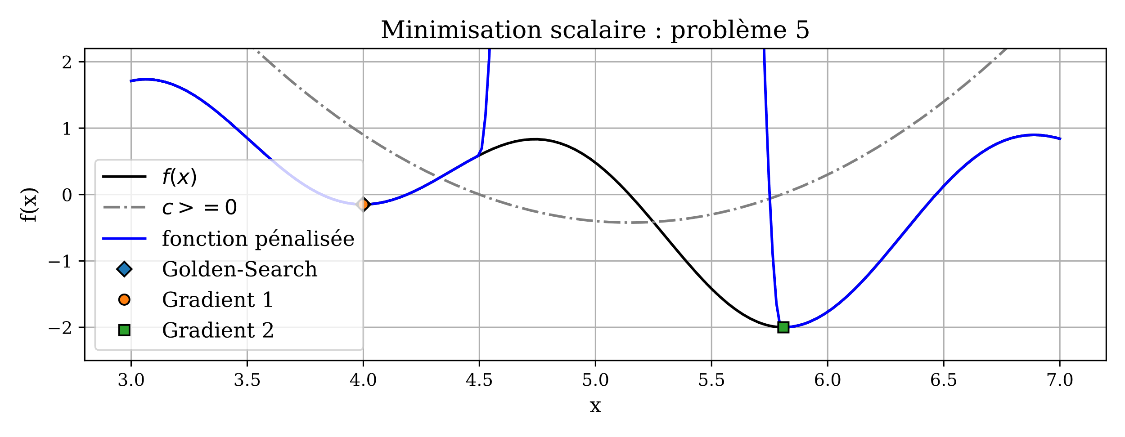

Figure : Minimisation scalaire avec contrainte : pb n°5

##### Ajustement paramétrique d’une simulation volume finis 1D

Un système de stockage thermique par MCP (matériau à changement de phase) utilise la chaleur latente solide-liquide pour maintenir un corps, ici un fluide en circulation, à une température pseudo-constante. Les MCP sont capables de stocker une très grande quantité d’énergie thermique dans un volume restreint à une température voisin du changement d’état. Ici un système stockeur-échangeur vise à maintenir une eau de chauffage à une température pseudo-constante lors des phases de consommation basse afin de découpler le réseau de chaleur local du réseau urbain. Pour estimer la température de sortie de fluide, on utilise une modélisation 1D le long du tube de l’échangeur. La modélisation dépend de plusieurs paramètres ; une résistance thermique conductive entre le MCP et la paroi du tube $R_{cond}$, et le coefficient de transfert convectif de l’eau avec la paroi $h_{conv}$.

Tube circulation d’eau

Volume annulaire de MCP

$${\dot{m}}_{eau}$$

$${T_{e}}_{eau}$$

$${T_{s}}_{eau}$$

$${T_{i}}_{mcp}$$

$${T_{i}}_{eau}$$

Figure : Schéma du stockeur-échangeur à chaleur latente

Le flux de chaleur échangé entre deux volumes $ΔΩ_{eau}$ et $ΔΩ_{mcp}$ au travers de la surface $δS_{i}$ s’exprime par :

$${Φ_{i}}_{eau→mcp}=\frac{1}{R_{cond}+\frac{1}{h_{conv}δS_{i}}}×\left({T_{i}}_{eau}-{T_{i}}_{mcp}\right)$$

Une modélisation 1D dynamique non linéaire du système est implémentée sur Python. Cette simulation est très simple et tourne en quelques fractions de seconde. D’autre part, une simulation en 2D axisymétrique de performance en déstockage complet du système est réalisée. Cette simulation *CFD* prend en compte l’écoulement, un modèle de turbulence ainsi que l’équation de l’énergie avec un couplage solide et fluide. Cette simulation éléments finis demande plusieurs heures de calcul. La température de l’eau en entrée est constante et le système fonctionne jusqu’à l’équilibre thermique. On mesure avec un échantillonnage de 10s la température de l’eau en sortie du système. Ces résultats peuvent être comparés à la simulation 1D pour une valeur du paramètre $h_{conv}$ et on peut calculer l’erreur quadratique moyenne du modèle. La référence est la simulation éléments finis en 2D.

$$\min\left\{ err\left(h_{conv}\right)=\frac{1}{N_{pts}}\sum_{i}{{\left(T_{ref}\left(t_{i}\right)-T_{sim1D}\left(t_{i}\right)\right)}^{2}}\right\}$$

On souhaite minimiser la fonction $err\left(h_{conv}\right)$ pour déterminer la meilleure valeur de $h_{conv}$ pour modéliser l’échangeur. A noter que la valeur « réelle » du coefficient d’échange thermique n’est pas forcément celle donnée par la résolution de ce problème. La valeur obtenue par résolution du problème d’optimisation sera la meilleure valeur vis-à-vis de la comparaison des deux modèles.

Ce problème impose plusieurs restrictions :

* La discrétisation ne pourra pas évoluer ;
* La valeur prédite n’est valable que pour un seul débit d’entrée. Il faut répéter l’opération pour différents débits ;
* La fonction $err(h_{conv})$ n’est pas dérivable, mais peut être différenciée avec précaution. Le pas de différentiation doit rester assez grand pour obtenir une variation lissée. La méthode de différenciation complexe ne peut pas être utilisée. Pour les mêmes raison les critères de convergence sur la valeur du gradient doivent être ignorés ;
* La simulation demande plusieurs appels de routines, il est donc utile d’introduire une pré-routine dans les algorithmes de minimisation ;
* Une méthode brute sera coûteuse en temps de calcul ;

Données initiales du problème :

|  |  |
| --- | --- |
| Débit massique d’eau | $$0.0204 kg/s$$ |
| Masse de MCP | $$36.90 kg$$ |
| Volume d’eau dans l’échangeur | $$0.0353 L$$ |
| Température d’entrée de l’eau | $$305.00 K$$ |
| Longueur d’échange | $$2.9 m$$ |
| Surface d’échange | $$0.2278 m^{2}$$ |
| Nombre d’éléments discrets | $$15$$ |
| Température initiale du système | $$373.15 K$$ |
| Durée simulation | $$20000 s$$ |

La valeur du coefficient d’échange est bornée entre $50 W.m^{-2}$ et 30 $0 W.m^{-2}$. Les tolérances sont assez grandes car la précision du coefficient n’est pas exigée.

|  |  |  |
| --- | --- | --- |
|  | *Gradient* | *Golden search* |
| Tolérance | $$0.005$$ | $$0.005$$ |
| Limite itération | $$50$$ | $$50$$ |
| Solution $h_{conv}$ | $$155.83 W.m^{2}$$ | $$155.89 W.m^{2}$$ |
| Valeur de l’erreur | $$0.9534 K^{2}$$ | $$0.9534 K^{2}$$ |
| Résidu | $$3.45∙{10}^{-3}$$ | $$3.11∙{10}^{-3}$$ |
| Nombre d’itération | $$3$$ | $$12$$ |
| Evaluation de la fonction | $$11$$ | $$15$$ |

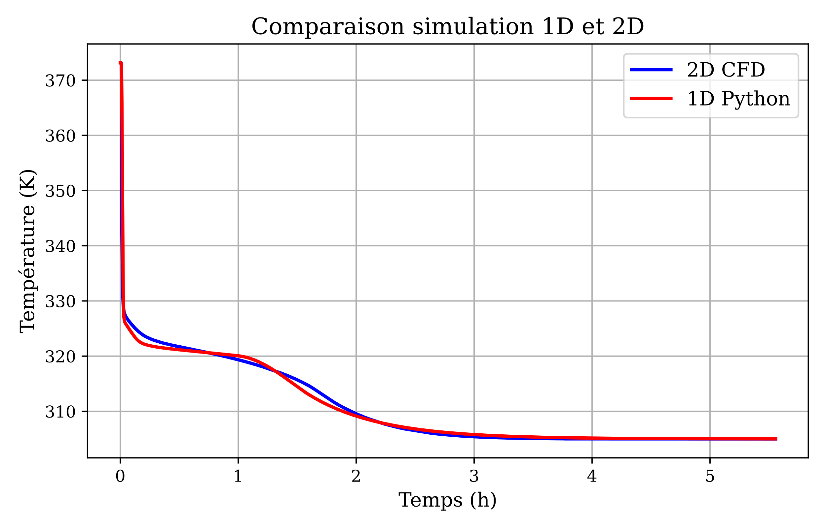

Figure : comparaison simulation 1D et 2D du stockeur-échangeur

### Optimisation vectorielle

#### Le problème test : la fonction de Rosenbrock

La fonction de Rosenbrock est un problème de minimisation utilisé pour confronter les algorithmes d’optimisation. Cette fonction présente une vallée en forme de banane. Les algorithmes analytiques doivent être capables de suivre cette vallée pour trouver le minimum de la fonction.

$$R\left(x,y\right)={\left(x-1\right)}^{2}+p{\left(x^{2}-y\right)}^{2}$$

Le paramètre $p$ est fixé ici à 10 mais usuellement la valeur 100 permet d’augmenter la difficulté à suivre la vallée.

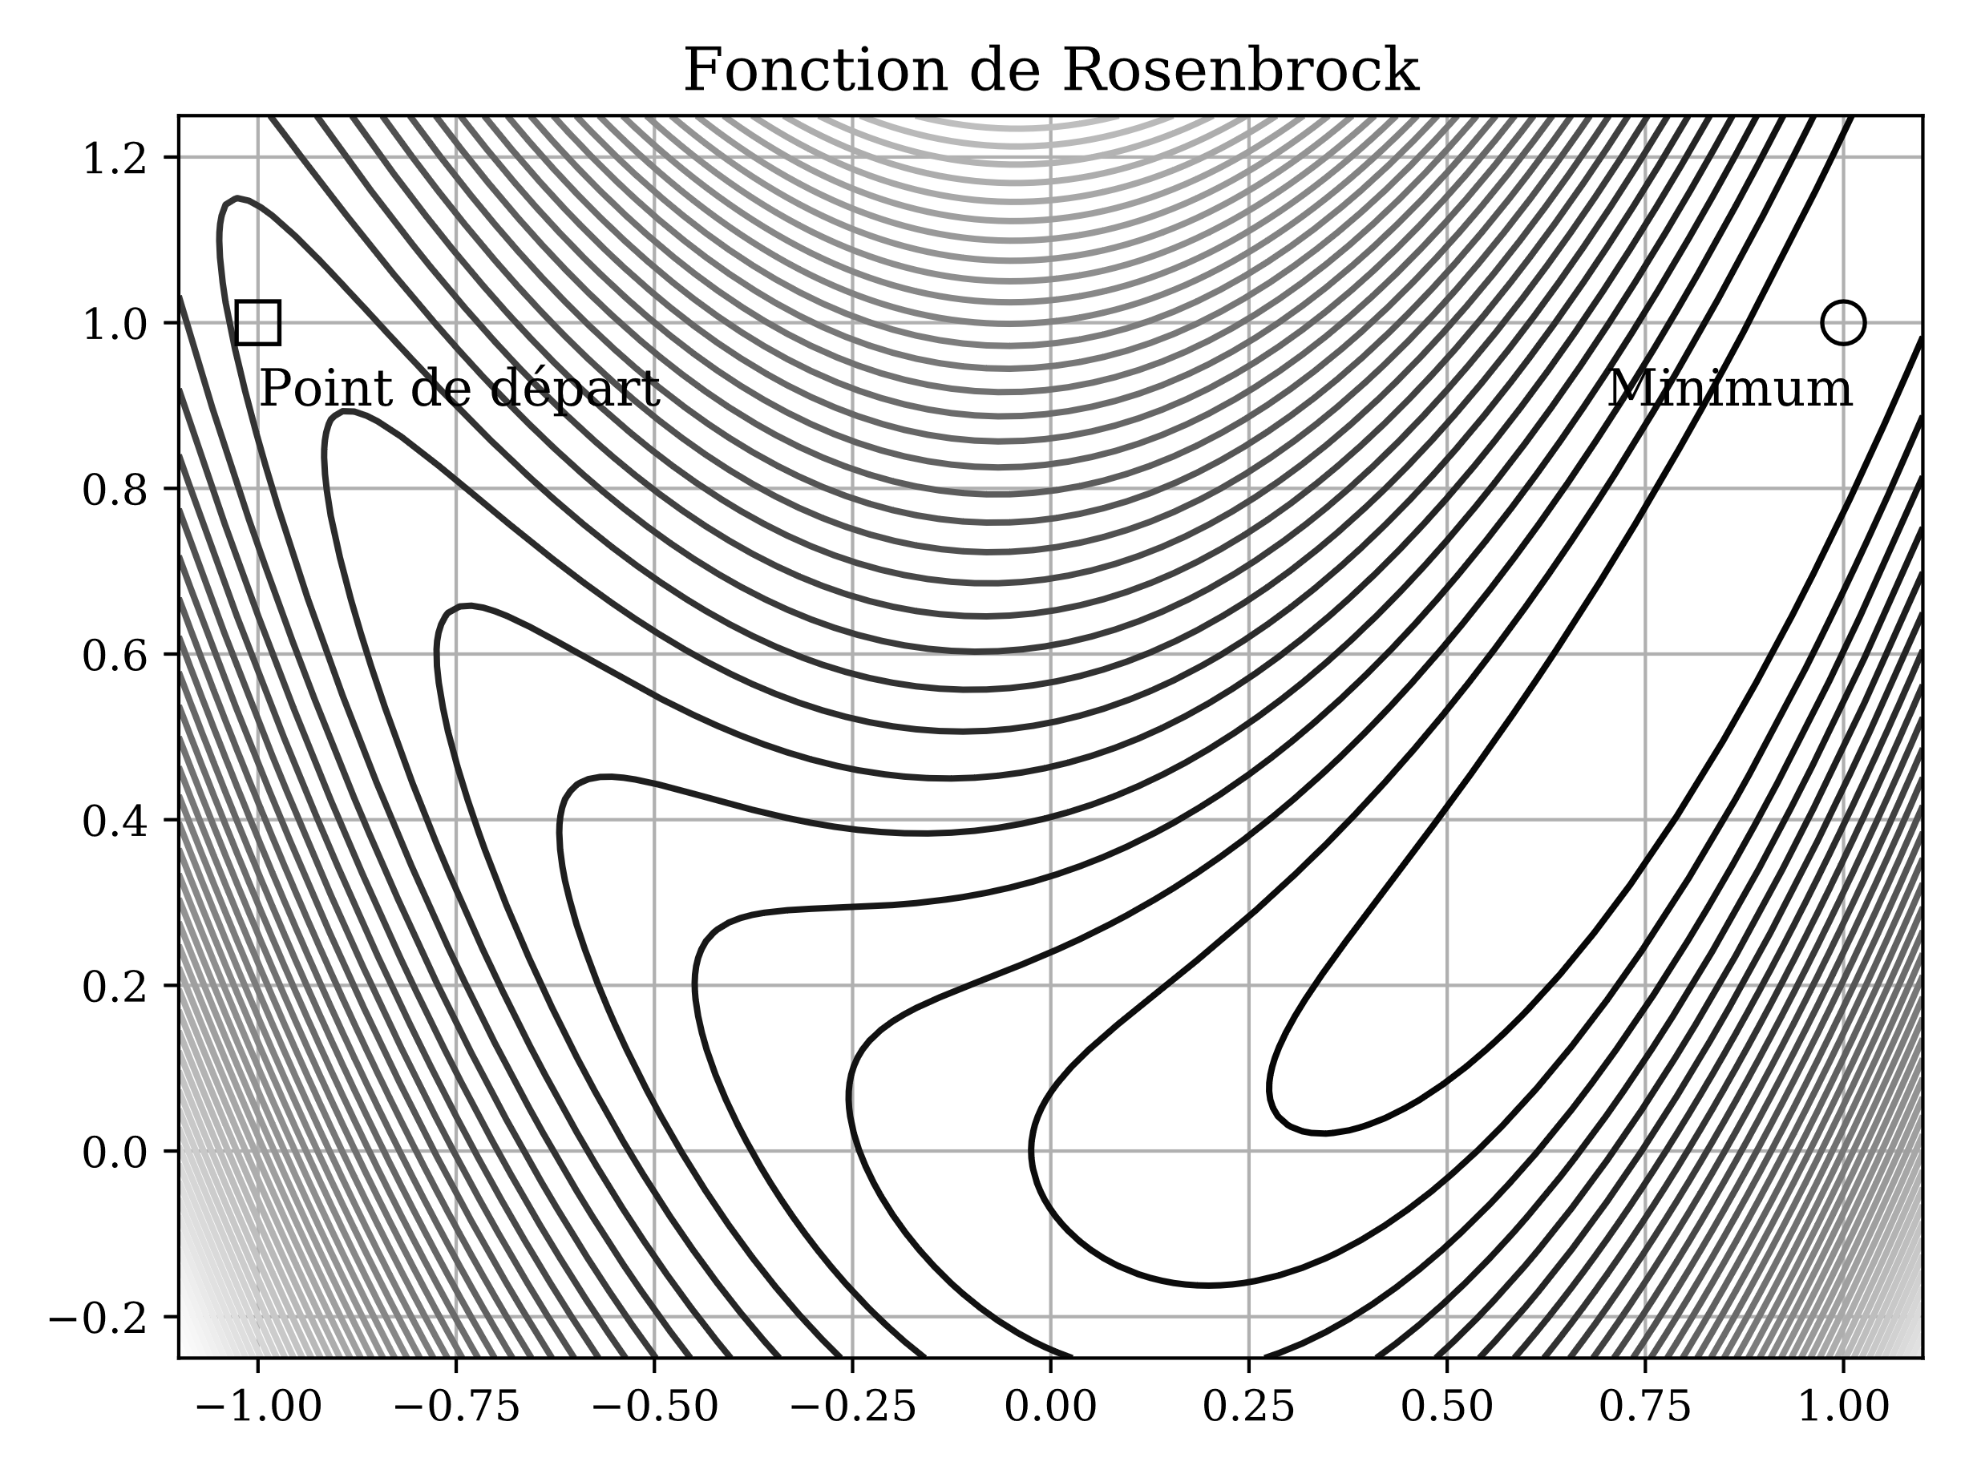

Figure : Isovaleurs de la fonction de Rosenbrock

#### Le gradient non linéaire

Cette méthode vectorielle utilise la valeur du gradient comme direction de recherche. On comprend le principal désavantage de cette méthode dans l’exemple de la fonction de Rosenbrock. Les gradients sont orthogonaux aux isovaleurs et on voit que la zone ou cette direction est correctement orientée pour suivre la vallée est très restreinte. Le gradient a du mal à capturé la trajectoire optimale pour arriver au minimum de la fonction et la solution comporte des oscillations.

La recherche linéaire doit être assurée par une méthode de Wolfe, ici la routine de *scipy*.

from scipy.optimize import line_search  
def minimize_gradient(f,gradf,x0):  
 x0 = xk   
 while condition_arret :   
 fk = f(xk)  
 gfk = gradf(xk)  
 pk = -gfk  
 tk = line_search(f,gradf,xk,fk,gfk,c1=1e-4,c2=0.4)  
 xknew = xk + tk*pk  
 xk = xknew

Les constantes $c1=0.0001$ et $c2=0.4$ sont utilisées pour la recherche linéaire et le critère de Wolfe.

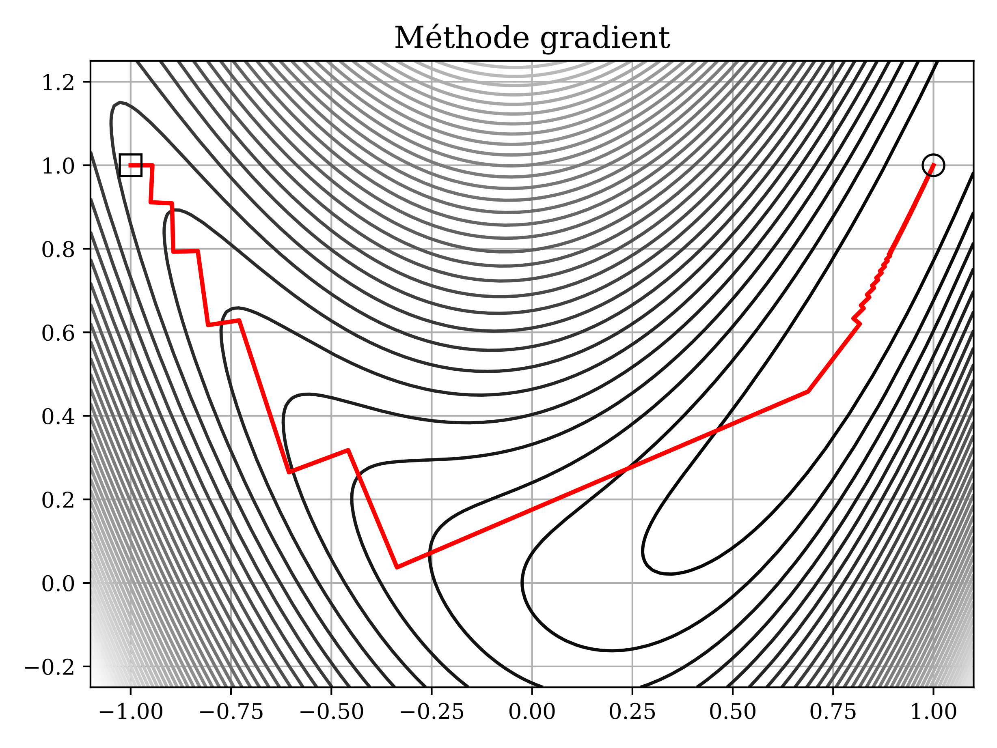

Figure : Rosenbrock algorithme gradient avec pas de Wolfe

L’algorithme converge en 1068 itérations et 8162 évaluations de la fonction (approximations du gradient comprises). Les mauvaises performances de l’algorithme peuvent s’expliquer par le manque d’efficacité dans le choix de la direction de recherche. Cette méthode est souvent restreinte au cadre académique. Le gradient conjugué non linéaire permet de corriger ce défaut.

#### Le gradient conjugué non-linéaire

Cet algorithme proche du gradient, utilise une direction de descente qui garde en mémoire l’itération précédente. La première itération utilise la direction opposée au gradient comme pour la version non conjuguée. Ensuite, la direction opposée au gradient est modifiée :

$$p_{k}=-∇f_{k}+β_{k}∙p_{k-1}$$

Le scalaire $β_{k}$ peut être calculé par plusieurs méthodes, les plus communes sont Fletcher-Reeves, Polack-Ribière et Hesteness-Stiefel. Celle utilisée par *scipy* et par notre algorithme est la méthode de Polack-Ribière contrainte à des valeurs positives. Cette variante assure un redémarrage de la mémoire des directions de recherche.

$$β_{k}=\max\left(0 ,\frac{∇f_{k}^{T}\left(∇f_{k}-∇f_{k-1}\right)}{∇f_{k}^{T}∇f_{k}} \right)$$

La recherche linéaire doit être assurée par une méthode de Wolfe, avec les constantes $c1=0.0001$ et $c2=0.4$.

from scipy.optimize import line_search  
def minimize_gradient(f,gradf,x0):  
 x0 = xk   
 fk = f(xk)  
 gfk = gradf(xk)  
 pk = -gfk  
   
 while condition_arret :   
 tk = line_search(f,gradf,xk,fk,gfk,c1=1e-4,c2=0.4)  
 xknew = xk + tk*pk  
   
 xk = xknew  
 gfk_old = gfk   
 fk = f(xk)  
 gfk = gradf(xk)  
 yk = gfk-gfk_old  
 beta_k = max(0.0, np.dot(gfk,yk) / np.dot(gfk_old,gfk_old) )  
 pk = -gfk + beta_k*pk

Les performances de la résolution sont améliorées avec une convergence assurée en 13 itérations et 171 évaluations de la fonction.

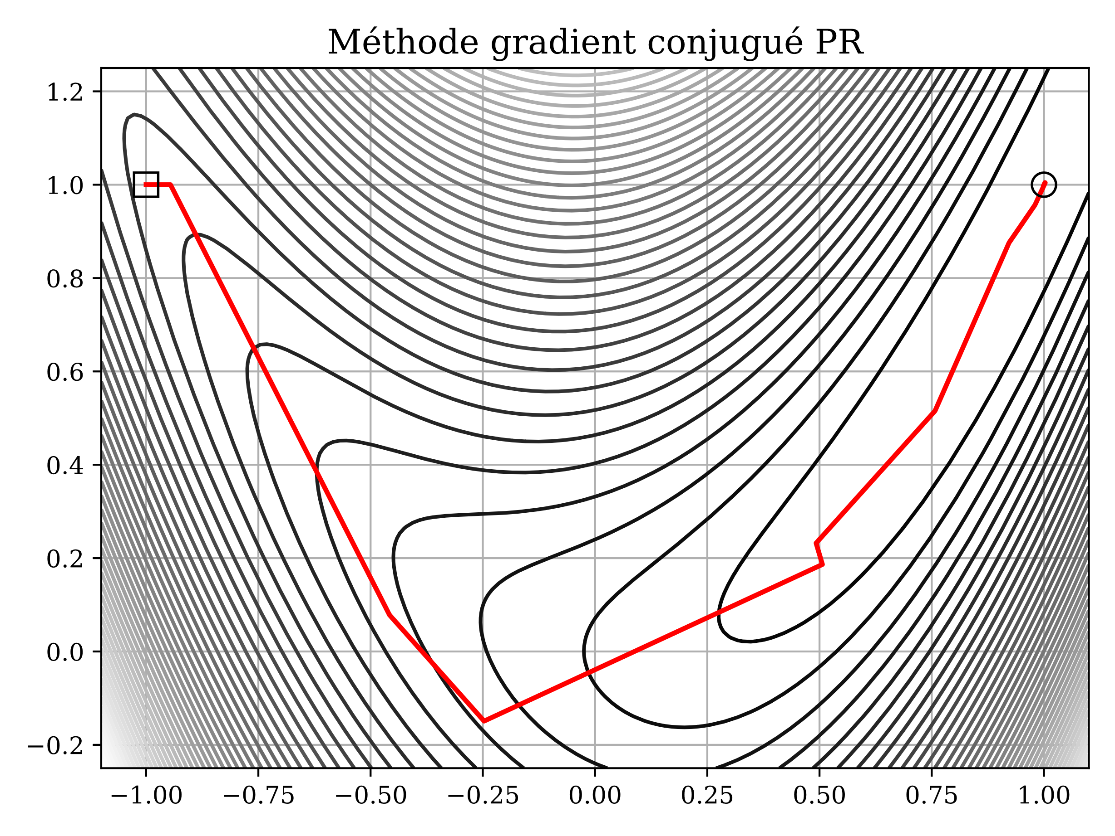

Figure : Rosenbrock algorithme gradient conjugué de Polack-Ribière à pas de Wolfe

#### Les méthodes quasi-Newton et BFGS

La méthode de Newton est un algorithme qui permet de résoudre un système d’équations non-linéaires de plusieurs variables. Dans le cas d’une minimisation on cherche à annuler le vecteur gradient de la fonction. Les itérations de la résolution par l’algorithme de Newton s’écrivent :

$$x_{k+1}=x_{k}-{H\left(f_{k}\right)}^{-1}∙∇f_{k}$$

Où $H\left(f_{k}\right)$ est la matrice hessienne de la fonction $f$. Cet algorithme possède une convergence super-linéaire mais a quelques désavantages :

* L’algorithme converge vers un point de gradient nul pas forcément un minimum ou un maximum ;
* Nécessite la connaissance exacte ou approchée de la hessienne ;
* Nécessite le calcul de l’inverse de la hessienne. Des versions (Newton-CG) utilisent un algorithme itératif de résolution de système linéaire et l’applique partiellement (souvent un gradient conjugué linéaire) puis utilisent une recherche linéaire de Wolfe ;

Une autre idée est d’approcher la hessienne $H\left(f_{k}\right)$ par une matrice $B_{k}$ avec certaines propriétés comme ; inversion rapide et simple, stockage mémoire faible ou encore produit matrice-vecteur rapide. Le calcul de la matrice hessienne, ou directement de son inverse, donne une nouvelle direction de descente pour une recherche linéaire. On parle de méthode quasi-Newton. La recherche linéaire doit être assurée par une méthode de Wolfe, avec les constantes $c1=0.0001$ et $c2=0.9$.

$$p_{k+1}= - B_{k}∙∇f_{k}$$

La matrice à l’itération $k+1$ est calculé à partir de la matrice précédente. La première itération utilise la matrice identité comme approximation de la hessienne $B_{0}$, cela revient à utiliser la direction opposée au gradient. La méthode BFGS, pour Broyden, Fletcher, Goldfarb et Shanno, est une possibilité pour calculer l’approximation de la hessienne ou de son inverse. Il existe d’autres méthodes quasi-Newton : SR1, DFP, Broyden, mais BFGS est communément désignée comme étant la plus performante.

On pose :

$y_{k}=∇f_{k+1}-∇f_{k}$ ; $s_{k}=x_{k+1}-x_{k}$ ; $ρ_{k}=y_{k}^{T}∙s_{k}$

Approximation de la hessienne $B_{k+1}$

$$B_{k+1}= B_{k}+\left(y_{k}y_{k}^{T}\right)ρ_{k}^{-1}-{(B}_{k}s_{k}s_{k}^{T}B_{k})/(s_{k}^{T}B_{k}s_{k})$$

Approximation de la hessienne inverse $B_{k+1}^{-1}=H_{k+1}$

$$H_{k+1}=B_{k+1}^{-1}=\left(I-ρ_{k}^{-1}s_{k}y_{k}^{T}\right)∙H_{k}∙\left(I-{ρ_{k}^{-1}y}_{k}s_{k}^{T}\right)+ ρ_{k}^{-1}s_{k}s_{k}^{T}$$

L’algorithme : pour pouvoir ajuster les dimensions des vecteurs $s_{k}$ et $y_{k}$ il faut utiliser la fonction de *numpy.newaxis*.

from scipy.optimize import line_search  
def minimize_BFGS(f,gradf,x0):  
 dim = len(x0)  
 x0 = xk   
 fk = f(xk)  
 gfk = gradf(xk)  
 pk = -gfk  
 I = np.identity(dim)  
 Hk = np.identity(dim)  
   
 while condition_arret :   
 tk = line_search(f,gradf,xk,fk,gfk,c1=1e-4,c2=0.9)  
 xk = xk + tk*pk  
 gfk_old = gfk   
 gfk = gf(xk)  
 fk = f(xk)  
   
 sk = (tk*pk)[np.newaxis].T  
 yk = (gfk-gfk_old)[np.newaxis].T  
   
 A1 = np.dot(sk,yk.T)/rhok  
 A2 = np.dot(yk,sk.T)/rhok  
 A3 = np.dot(sk,sk.T)/rhok  
 Hk = np.dot((I-A1),np.dot(Hk,(I-A2))) + A3  
 pk = -Hk.dot(gfk)

Des modifications sont possibles pour remplacer les matrices *numpy.array* en matrices creuses *scipy.sparse* pour gagner de la mémoire si les dimensions du problème sont grandes. Aussi, il existe des versions pour l’optimisation de la mémoire et des calculs vectoriels : L-BFGS et L-BFGS-B.

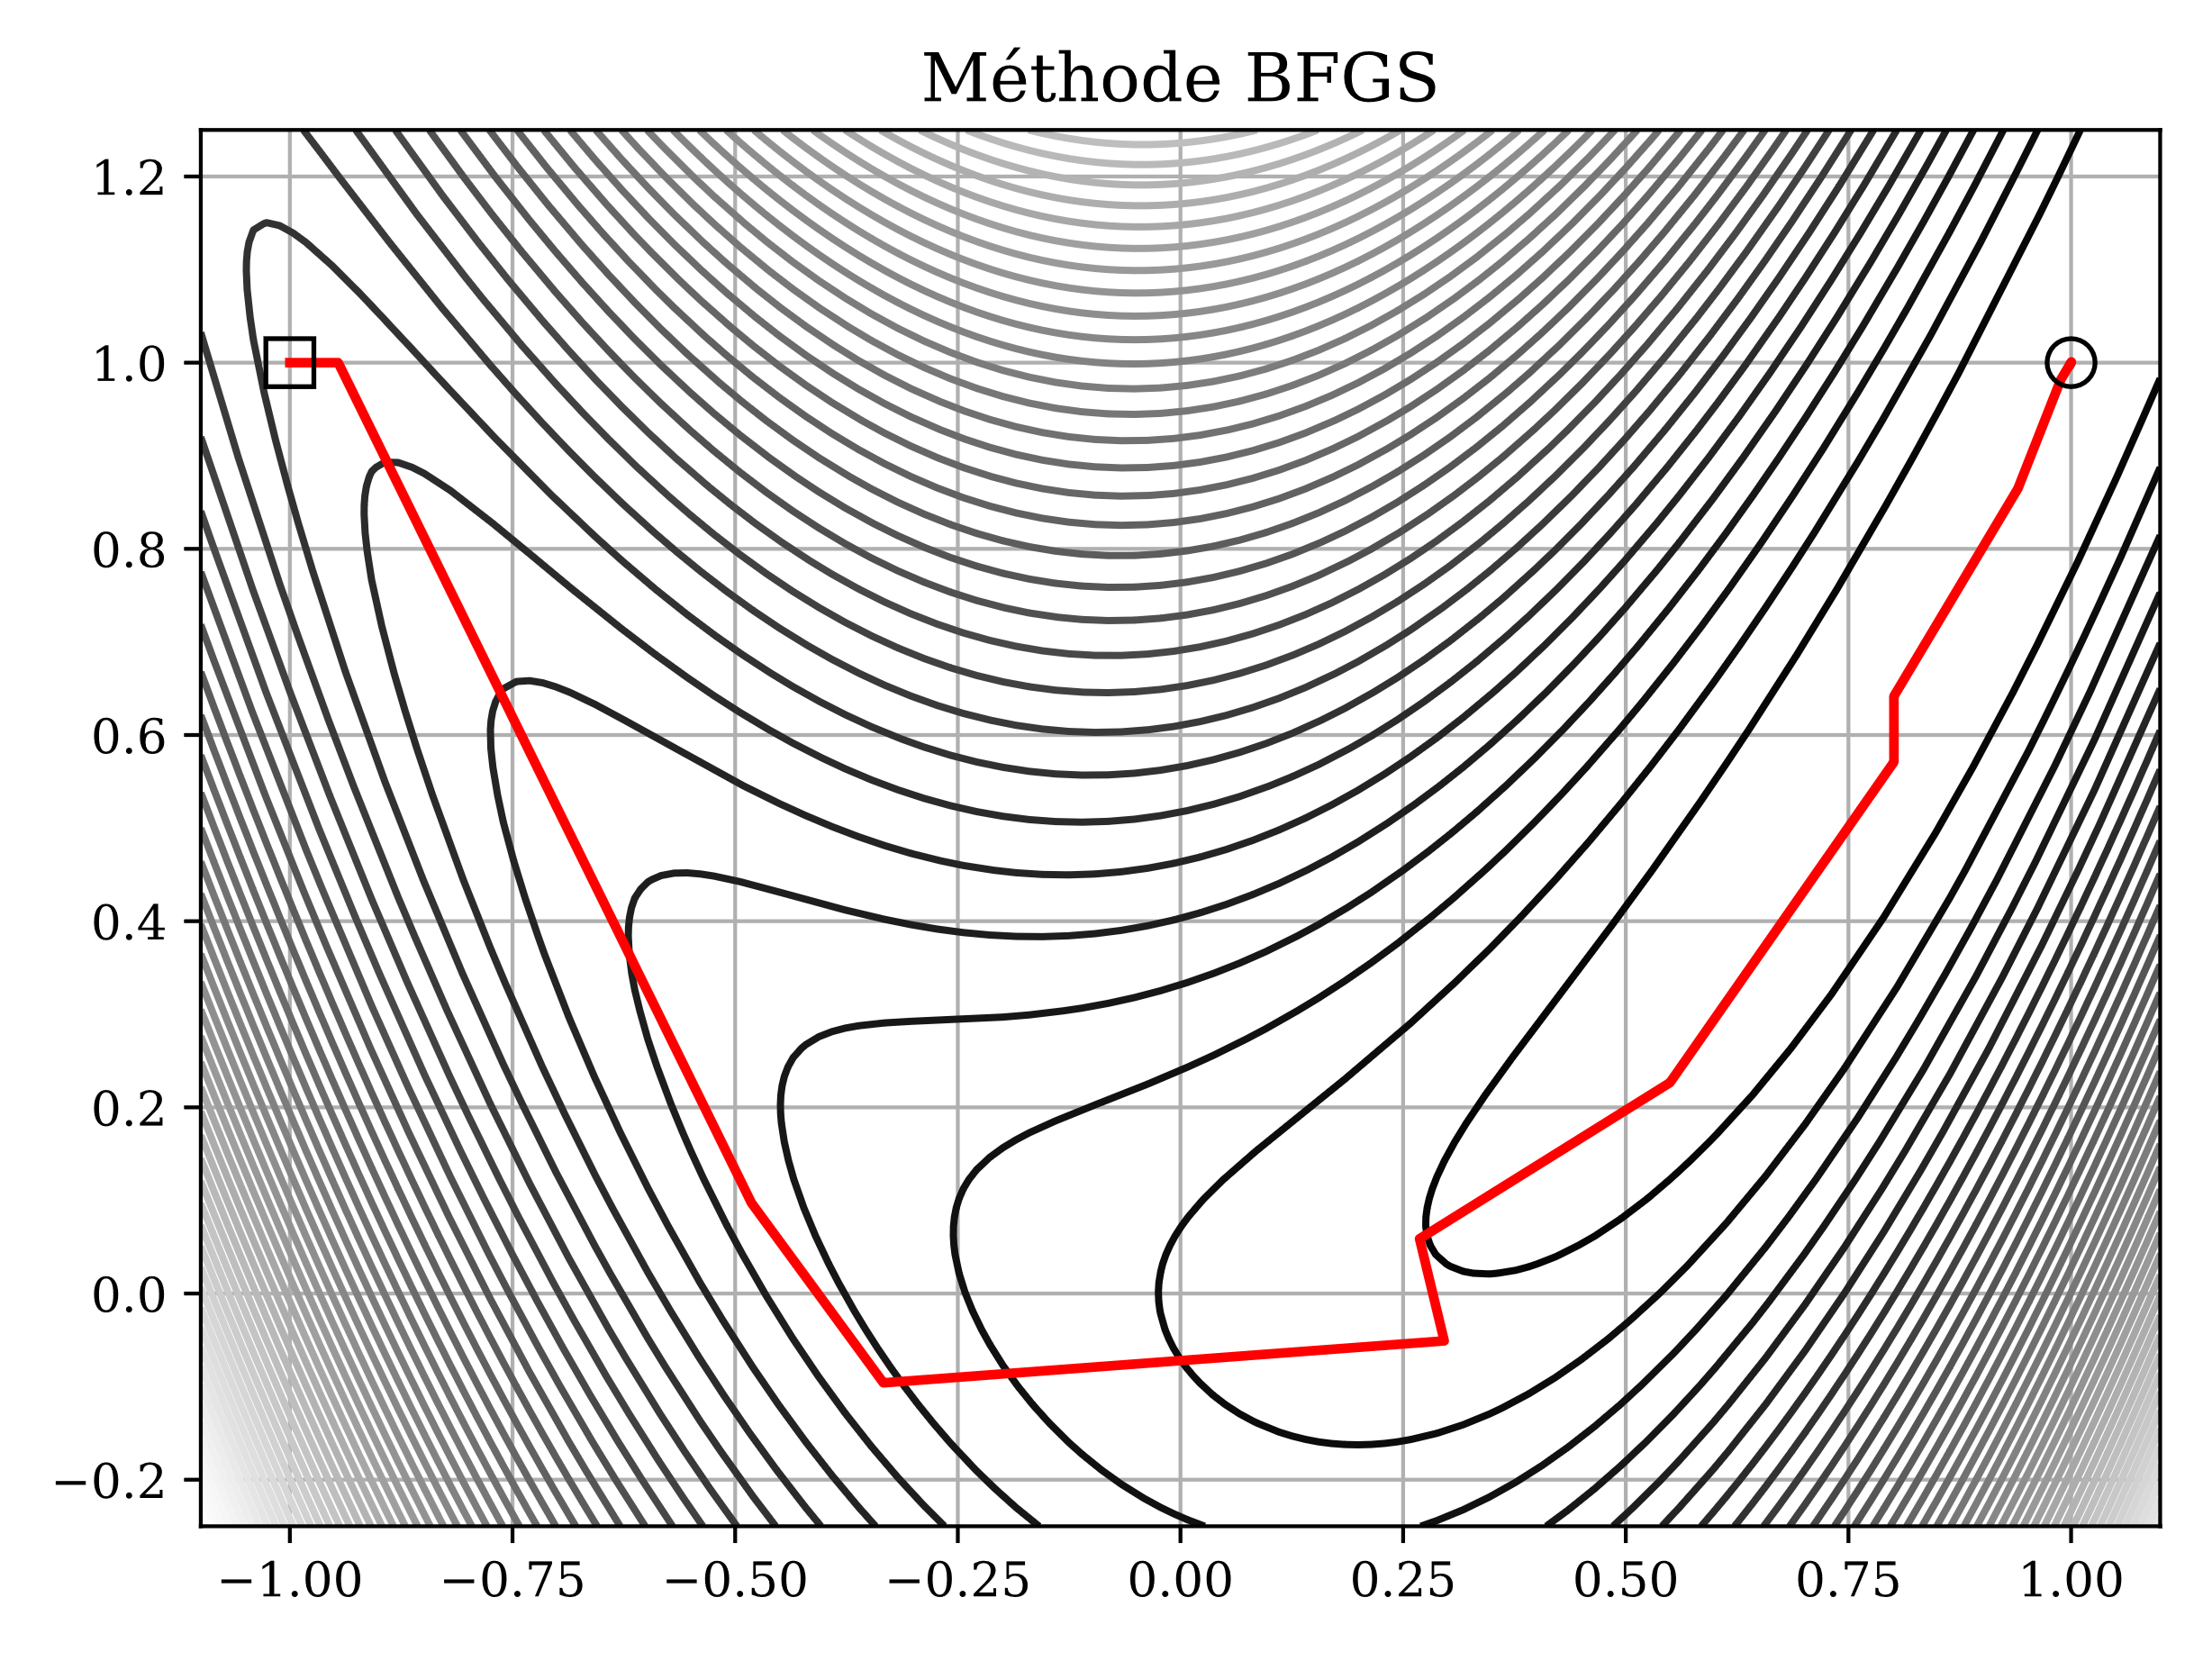

Figure : Rosenbrock algorithme quasi Newton, BFGS, à pas de Wolfe

Les performances de la résolution sont similaires à celles du gradient conjugué avec 15 itérations et 194 évaluations de la fonction. En dimension supérieure et pour des problème plus complexe, BFGS devient en général meilleur que le gradient conjugué.

#### Recherche directionnelle et méthode de Powell

Cette famille de méthode utilise une base de vecteurs unitaires de recherche pour résoudre un problème d’optimisation sans utiliser la dérivabilité et la valeur du gradient. La base de recherche est souvent le repère orthonormé de l’espace des variables. A chaque itération on fait une boucle de recherches linéaires à partir du point courant suivant les directions de la base vectorielle. Garder cette base pendant toutes les itérations engendre un comportement oscillant comme pour l’exemple du gradient. La méthode de Powell remplace le vecteur ayant la plus grande contribution au déplacement par la direction globale de déplacement. Cette méthode a l’avantage d’être très simple à implémenter et n’utilise pas le gradient. Cette méthode à l’avantage de converger vers un minimum local sans utiliser le gradient.

Pour chaque direction explorée, il est possible d’utiliser des méthodes de minimisation scalaire sans gradient comme l’algorithme de Brent ou la méthode du nombre d’or. Pour des raison de simplicité, il est préférable d’utiliser la fonction *minimize_scalar* de la bibliothèque *scipy.optimize*. Afin de garantir le cahier des charges imposé pour les méthodes d’optimisation présentes, il est possible de bornée la recherche linéaire et d’introduire une pénalisation pour les contraintes. L’algorithme de *scipy* ajoute une étape avant de réitérer la boucle *while* pour augmenter la rapidité de convergence. Un sous-problème est résolue sur une approximation de la fonction.

from scipy.optimize import minimize_scalar  
def Powell(f,x0) :  
 dim = len(x0)  
 vecBase = np.identity(dim)  
 xk = x0  
 while condition_arret :  
 *#point intermédiaire*  
 zj = xk  
 diff_index = 0  
 diff = 0.0  
 for pj in vecBase :  
 fj0 = fzj  
 *#fonction scalaire phi*  
 def phi(t):  
 return f(zj+t*pj)  
 *#minimisation le long de pj*  
 tj = minimize_scalar(f(zj+t*pj))  
 *#nouveau point intermédiaire*  
 zj = zj + tj*pj  
 fzj = f(zj)  
 *#Calcul de la plus grande différence*  
 if (fj0-fj) > diff :   
 diff = (fj0-fj)  
 diff_index = j  
 fj0 = fj   
  
 *#mise à jour*  
 xk_old = xk  
 xk = zj  
 dxnorm = norm(xk-xk_old)  
 *#La direction avec la plus long distance est remplacé par*  
 *#la direction xk_old --> xk*  
 vecBase[diff_index] = vecBase[-1]  
 vecBase[-1] = xk-xk_old

Pour le problème de minimisation de la fonction de Rosenbrock, la méthode de Powell converge en 15 itérations et 433 appels de la fonction. La convergence est plus longue que pour les méthodes analytiques différentielles, mais lorsque le gradient est difficilement approximable cet algorithme donne de meilleurs résultats.

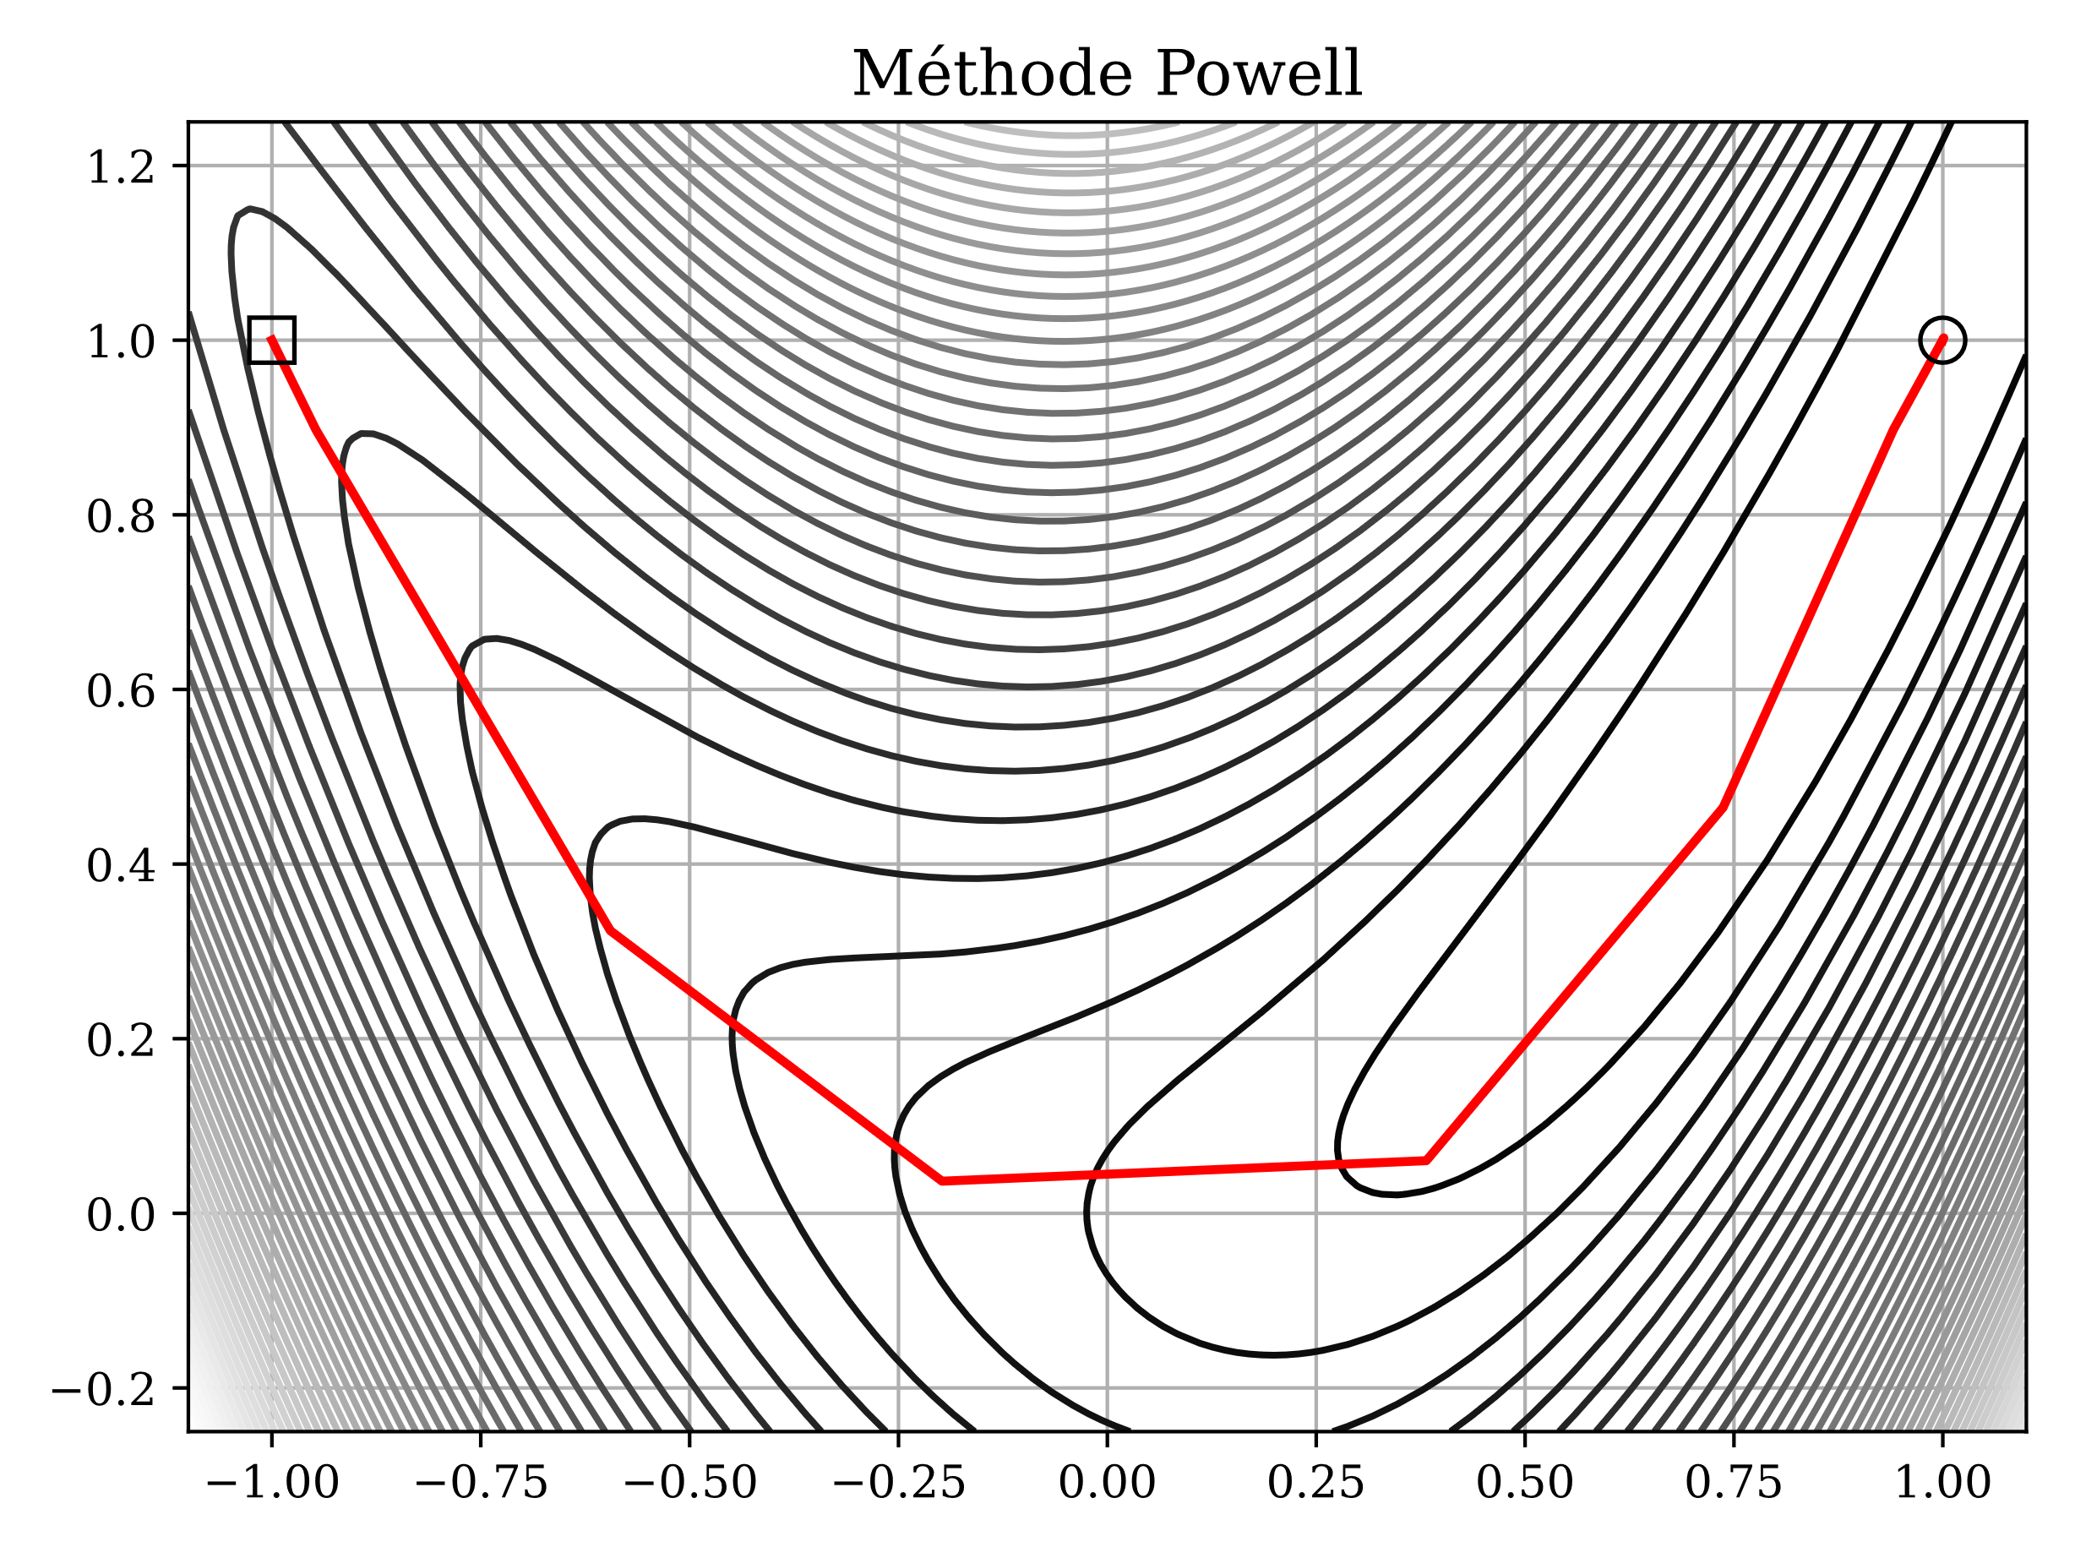

Figure : Rosenbrock, méthode de Powell

#### Méthode du simplex de Nelder Mead

La méthode de Nelder Mead est une méthode dite directe sans utiliser les dérivées. Apprécié pour sa robustesse, cet algorithme est aussi léger car peu de stockage mémoire et tolérant aux bruits dans la fonction objective. Cette dernière n’a pas besoin d’être calculée de manière exacte et peut être approchée. La méthode démarre en formant un polytope (ou simplexe) autour d’un point initial. La comparaison des $n+1$ valeurs du simplexe permet de modifier sa géométrie par réflexions, expansion, contraction et homothétie.

*Etapes de transformation du simplexe :*

1. Trier les valeurs telles que : $f\left(x_{1}\right)≤…≤f(x_{n+1})$
2. Calculer le barycentre dernier point exclu : $\overline{x}=\sum_{i=1}^{n}{x_{i}}$
3. Calculer la réflexions $x_{r}=\left(1+ρ\right)\overline{x}+ρx_{n+1}$
4. Si $f\left(x_{r}\right)<f\left(x_{1}\right)$ alors on essaie d’étendre la réflexion par une expansion :
 $x_{e}=\left(1+ρχ\right)\overline{x}+ρχx_{n+1}$

  1. Si $f\left(x_{e}\right)<f\left(x_{r}\right)$ alors $x_{n+1}=x_{e}$
   2. Sinon $x_{n+1}=x_{r}$
   3. Retour à l’étape 1
5. Si $f\left(x_{r}\right)<f\left(x_{n}\right)$ c’est-à-dire que $x_{r}$ est un candidat moyen
 $x_{n+1}=x_{r}$

  1. Retour à l’étape 1
6. Si $f\left(x_{r}\right)<f\left(x_{n+1}\right)$ on peut tenter une contraction externe améliorer le candidat
 $x_{c}=\left(1+ψρ\right)\overline{x}+ψρx_{n+1}$

  1. Si $f\left(x_{c}\right)<f\left(x_{n+1}\right)$ on remplace $x_{n+1}=x_{c}$ et retour à l’étape 1
   2. Sinon étape 8
7. Si $f\left(x_{r}\right)≥f\left(x_{n+1}\right)$ on peut tenter une contraction interne améliorer le candidat
 $x_{c}=\left(1-ψ\right)\overline{x}+ψx_{n+1}$

  1. Si $f\left(x_{c}\right)<f\left(x_{n+1}\right)$ on remplace $x_{n+1}=x_{c}$ et retour à l’étape 1
   2. Sinon étape 8
8. Homothétie $x_{j}=x_{1}+σ(x_{j}-x_{1})$ pour $j ϵ [2,n+1]$ et retour à l’étape 1

Cet algorithme est proposé par (Robinson) et *scipy*. Il est utile et facile de contraindre les déplacements dans une région comprise entre deux bornes. Les valeurs usuelles des paramètres sont :

$$ρ=1 ;χ=2 ;ψ=0.5;σ=0.5$$

def NelderMead(f,x0) :  
 rho = 1 ;chi = 2; psi = 0.5; sigma = 0.5  
 dim = len(x0)  
 simplex,fsimplex = inisialiser_simplex(x0,f)  
 while condition_arret :  
 index = numpy.argsort(fsimplex)  
 simplex,fsimplex = simplex[index],fsimplex[index]  
 xbar = numpy.sum(simplex[:-1],axis=0)/dim  
 *#reflexion*  
 xr = (1 + rho) * xbar - rho * simplex[-1]  
 fr = f(xr)  
 if fr < fsimplex[0]:  
 *#expansion*  
 xe = (1 + rho * chi) * xbar - rho * chi * simplex[-1]  
 fe = f(xe)  
 if fe < fr:  
 simplex[-1] = xe  
 fsimplex[-1] = fe  
 else:  
 simplex[-1] = xr  
 fsimplex[-1] = fr  
 else : *#fr>=f0*  
 homothetie = False  
 if fr < fsimplex[-2]:  
 simplex[-1] = xr  
 fsimplex[-1] = fr  
 else: *# fr >= fn*  
 if fr < fsimplex[-1] :  
 *# Contraction externe*  
 xc = (1 + psi * rho) * xbar - psi * rho * simplex[-1]  
 fc = f(xc)  
 if fc < fsimplex[-1]:  
 simplex[-1] = xc  
 fsimplex[-1] = fc  
 else :  
 homothetie = True  
 else:  
 *# Contraction interne*  
 xcc = (1 - psi) * xbar + psi * simplex[-1]  
 fcc = f(xcc)  
 if fcc < fsimplex[-1]:  
 simplex[-1] = xcc  
 fsimplex[-1] = fcc  
 else:  
 homothetie = True  
 *#homothetie*  
 if homothetie :  
 x1 = simplex[0]  
 for j,xjp1 in enumerate(simplex[1:]):  
 simplex[j+1] = x1 + sigma * (xjp1 - x1)  
 fsimplex[j+1] = f(simplex[j+1])

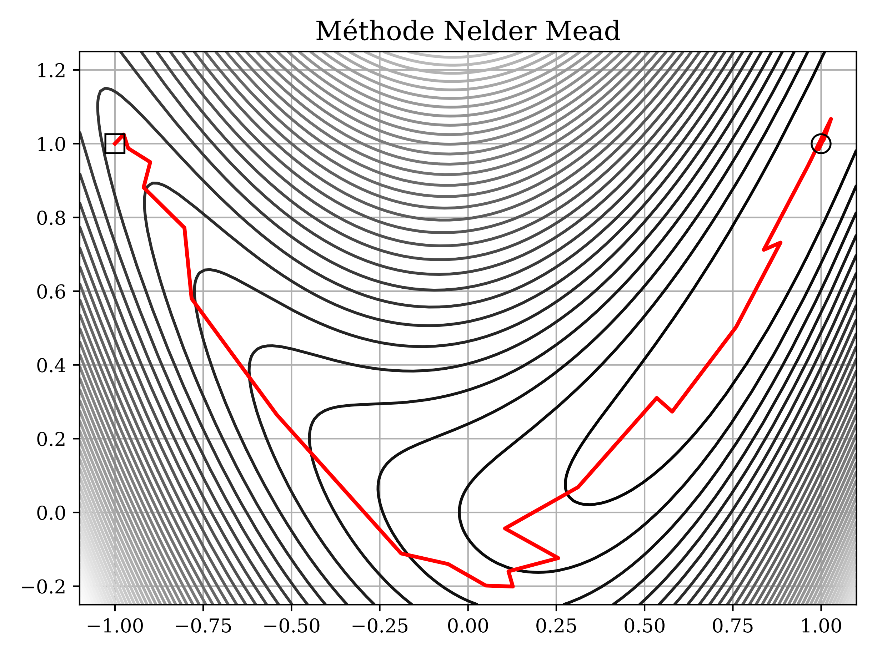

Figure : Rosenbrock, méthode de Nelder Mead

Sur l’exemple de la fonction de Rosenbrock la méthode de Nelder Mead atteint le minimum en 37 itérations et 69 évaluations de la fonction, ce qui est le meilleur résultat.

Les tests de convergence sont spécifiques à cette méthode :

$$\max\left({\left\|x_{j}-x_{1}\right\|}_{jϵ\left[2,n+1\right]}\right)≤tol$$

$$\max\left({\left|f_{j}-f_{1}\right|}_{jϵ\left[2,n+1\right]}\right)≤ftol$$

#### Problèmes mathématiques tests

|  |  |  |
| --- | --- | --- |
| Problème | Bornes / initialisation | Minimum |
| Pb n°1 $$\min{{\left(x^{2}+y^{2}-r_{0}\right)}^{2}-x}$$ | $$x,y∈[-2R;2R]$$ $$x_{0}=\{0.5,0.02\}$$ | CG / BFGS / Powell / NM : $$x_{min}==\{1.107,0\}$$ $$f_{min}= -1.056$$ |
| Pb n°2 $$\min{rosenbrock}(x)$$ Sujet à : $$-1.2x_{1}+x_{2}+0.3≥0$$ $$2-x_{1}-x_{2}≥0$$ $$0.4x_{1}+x_{2}≥0$$ | $$x_{min}=\left\{-1.1,-0.25\right\}$$ $$x_{max}=\{1.1,1.25\}$$ $$x_{0}=\{1,-1\}$$ | CG / BFGS / Powell / NM : $$x_{min}==\{1,1\}$$ $$f_{min}= 0$$ |
| Pb n°3 $$\min{rosenbrock}(x)$$ Sujet à : $$x_{1}^{2}-x_{2}=0$$ | $$x_{min}=\left\{-1.1,-0.25\right\}$$ $$x_{max}=\{1.1,1.25\}$$ $$x_{0}=\{1,-1\}$$ | CG / BFGS / Powell / NM : $$x_{min}==\{1,1\}$$ $$f_{min}= 0$$ |
| Pb n°4 : grandes dimensions $$\min{f\left(x\right)=rosenbrock\left(x\right)}$$ Taille du problème $n=100$ | $$x_{min}=\left\{-2,…,-2\right\}$$ $$x_{max}=\left\{2,…,2\right\}$$ $$x_{0}=\{-1,…,-1\}$$ | CG / BFGS : $$x_{min}=\{1,…,1\}$$ $$f_{min}= 0$$ |

Il est intéressant de voir que sur le problème d’optimisation avec contraintes d’inégalité, les méthodes de Powell et surtout Nelder-Mead dépasse la zone de faisabilité. Sur ce type de contrainte il serait utile de définir une pénalisation interne pour éviter ce phénomène.

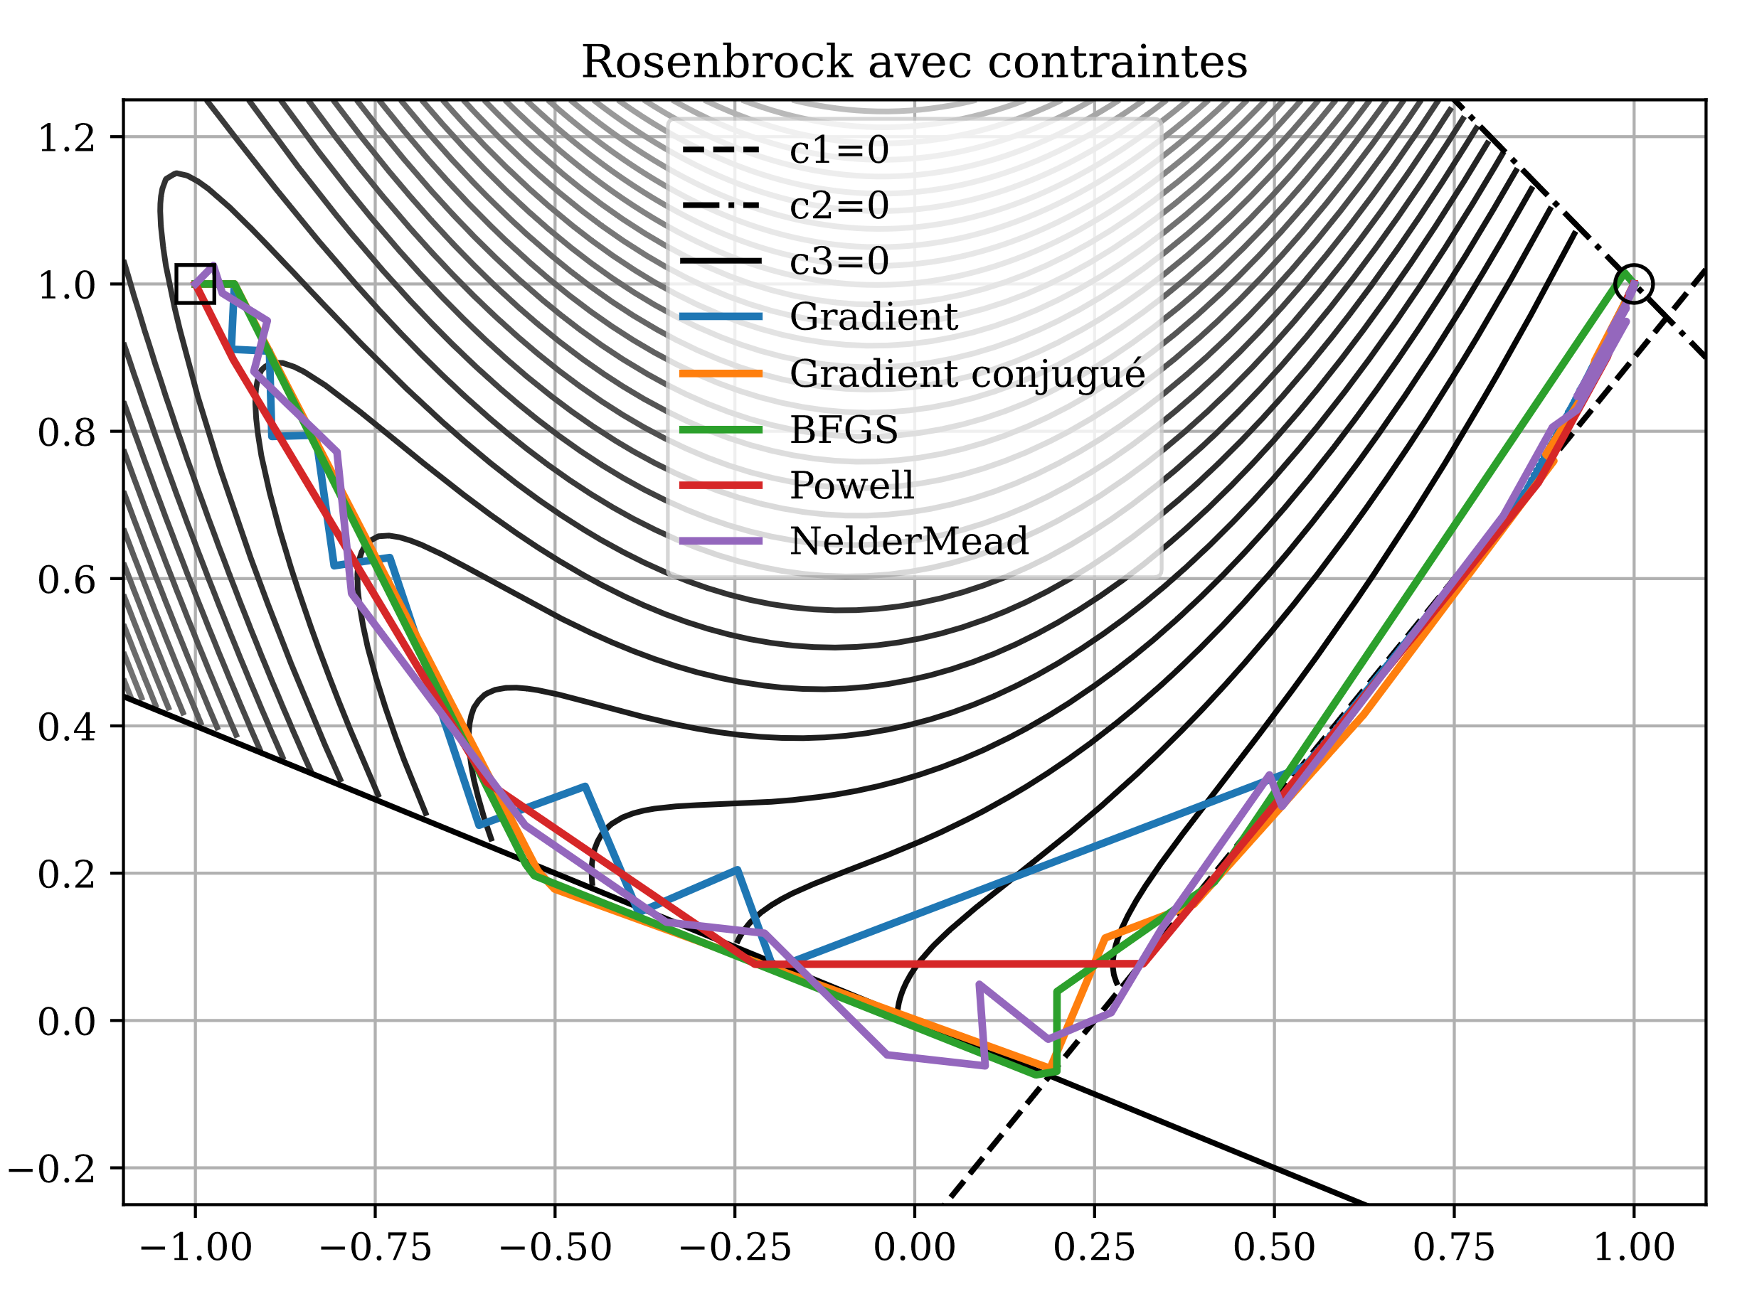

Figure : Minimisation contrainte de la fonction de Rosenbrock

#### Problème d’ingénierie

##### Optimisation technico-économique d’une pompe à chaleur

L’objectif de cette étude est d’optimiser le coût d’une pompe à chaleur. Le cas de fonctionnement étudié demande de chauffer un débit d’air $m_{air}$ à la température $T_{aro}$. Ce flux d’air rentre à $T_{aci}=0°C$ et ressort de la PAC à la température $T_{aco}$. Ensuite, l’air termine d’être chauffé par une résistance thermique à la puissance ${\dot{Q}}_{elec}$. Ensuite l’air revient dans la PAC à la température $T_{aei}$ et ressort à l’extérieur à la température $T_{aeo}$. Les puissances du condenseur, évaporateur et compresseur sont ${\dot{Q}}_{cond}$, ${\dot{Q}}_{eva}$ et ${\dot{W}}_{comp}$, et les températures du fluide caloporteur sont notées $T_{c}$ et .

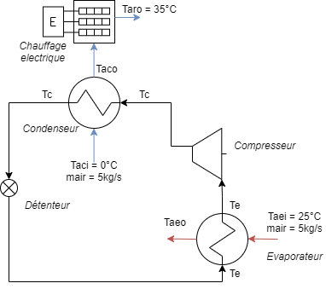

Figure : Schéma d'une pompe à chaleur

Dans la simulation, un équilibre thermodynamique est appliqué avant un bilan économique. Les valeurs fournis sont indicatives.

|  |  |
| --- | --- |
| **Bilan thermodynamique**: | Données |
| $COP=COP_{ideal}×η_{cop}=\frac{Tc}{Tc-Te}η_{cop}$; ${\dot{Q}}_{eva}=m_{air}cp_{air}\left(T_{aco}-T_{aci}\right)$  ; ${\dot{W}}_{comp}={\dot{Q}}_{eva}/COP$ ; ${\dot{Q}}_{cond}={\dot{Q}}_{eva}+{\dot{W}}_{comp}$  ; $T_{aco}=\frac{{\dot{Q}}_{cond}}{cp_{air}m_{air}}+T_{aci}$  ; ${\dot{Q}}_{elec} = m_{air}cp_{air}(T_{aro}-T_{aco})$ ; $ΔT_{c}=\frac{\left(Tc-Taci\right)-\left(Tc-Taco\right)}{ln\left(\frac{Tc-Taci}{Tc-Taco}\right)}$  ; $ΔT_{e}=\frac{\left(Taei-Te\right)-\left(Taeo-Te\right)}{ln\left(\frac{Taei-Te}{Taeo-Te}\right)}$  ; $A_{cond}=\frac{{\dot{Q}}_{cond}}{UΔT_{c}}$  ; $A_{eva}=\frac{{\dot{Q}}_{eva}}{UΔT_{e}}$  ; | Performances de la PAC : $η_{cop}=0.31$ efficacité réelle PAC ;  Flux d’air : $cp_{air}=2000 J/(K.kg)$  ; $m_{air}=5 kg/s$  ;  Températures : $T_{aci}=273 K$  ; $T_{aro}=308 K$  ; $T_{aei}=298 K$  ;  Performances échangeurs : $U=25 W/(m^{2}K)$  coefficient d’échange ; |

|  |  |
| --- | --- |
| **Bilan économique**: | Données |
| $AC_{elec}=c_{elec}({\dot{W}}_{comp}+{\dot{Q}}_{elec})Nh/1000$; $IC_{eva}= c_{ech}*A_{eva}$  ; $IC_{cond} = c_{ech}*A_{cond}$  ; $IC_{comp} = c_{comp}*{\dot{W}}_{comp}/1000$ ; $IC_{res}= c_{res}*{\dot{Q}}_{elec}/1000$  ; $I_{0}=(IC_{eva}+IC_{cond}+IC_{comp}+IC_{res})(1+c_{inst})$  ; $I_{n}=0 ∀ n>1$  ; $M_{n}=I_{0}×c_{maintenance}$  ; $R_{n}=AC_{elec}$  ; $$C_{tot}=\sum_{n=0}^{Na}{\frac{I_{n}+R_{n}+M_{n}}{{\left(1+r\right)}^{n+1}}}$$ | Coûts des équipements : $c_{elec}= 0.06 \$/kWh$  ; $c_{ech}=100 \$/m^{2}$  ; $c_{comp}=200 \$/kW$  ; $c_{res}=80 \$/kW$  ;  Installation et maintenance : $c_{inst}=0.2$ ; $c_{maintenance}=0.1$  ;  Scénario de vie : $Nh=4000 h$ utilisation sur une année ; $Na=10 ans$ durée de vie ; $r=0.1$ taux actualisation et intérêts ; |

**Optimisation**:

Minimiser :

$$C_{tot}\left(T_{aeo},T_{c},T_{e}\right)$$

Sujet à :

$$c1=T_{aeo}-T_{e}≥4 K$$

$$c2=T_{aei}-T_{e}≥4 K$$

$$c3=T_{c}-T_{aci}≥4 K$$

$$c4=T_{c}-T_{aco}≥4 K$$

$$c5=COP≥1$$

$$c6={\dot{Q}}_{elec}≥0 W$$

Pour :

$T_{aeo} ϵ \left[ 273 ;295 \right]K$, $T_{e} ϵ \left[ 243 ;271 \right]K$ et $T_{c} ϵ \left[ 303 ;333 \right]K$

La fonction coût n’est pas dérivable et une approximation du gradient ne donnerait pas des résultats satisfaisants. Il est préférable de se tourner vers une méthode directe comme Powell ou Nelder-Mead. Il reste une dernière difficulté : initialiser un point de départ de la recherche. La température $T_{aeo}$ conditionne la puissance de la PAC, c’est-à-dire la puissance du compresseur et de la résistance électrique. Plus cette température est élevée moins la puissance récupérée est grande et plus les composants seront coûteux. Les températures $T_{c}$ et $T_{e}$ doivent être très différentes des températures de l’air pour améliorer l’échange thermique. Plus $T_{c}$ est grand meilleur est l’échange, plus $T_{e}$ est petit meilleur est l’échange. Cependant, ces deux températures conditionnent aussi le COP de la PAC, si la différence de $T_{c}$ et $T_{e}$ est trop grande, le COP sera faible et entrainera un surcoût de puissance sur le compresseur. On choisit de partir du point $T_{aeo}= 273 K$, $T_{c}=333 K$ et $T_{e}=243 K$. D’autres points initiaux ont été testés pour assurer le résultat de l’optimisation. Cette optimisation est confrontée aux méthodes globales stochastiques qui confirment les résultats.

|  |  |  |
| --- | --- | --- |
| **Powell** | **Nelder-Mead** | **Algorithmes stochastiques** |
| $T_{aeo}=277 K$; $T_{e}=254.50 K$  ; $T_{c}=333 K$  ; $C_{tot}=197727 \$$  ;  Itération : 25  Appels fonction : 2777  Résidu x : $4.9E-10$ Résidu f : $2.44E-10$ Violation des contraintes $0$ | $T_{aeo}=277 K$; $T_{e}=256.15 K$  ; $T_{c}=333 K$  ; $C_{tot}=197661 \$$  ;  Itération : 37  Appels fonction : 69  Résidu x : $0.0925$ Résidu f : $5.35E-10$ Violation des contraintes $0$ | En moyenne pour 10000 itérations : $T_{aeo}=277 K$  ; $T_{e}=256 K$  ; $T_{c}=333 K$  ; $C_{tot}=197680 \$$  ;  Violation des contraintes $0$ |

Source : (Hedengren, 2013)

##### Optimisation technico-économique d’un réseau de distribution d’eau ramifié

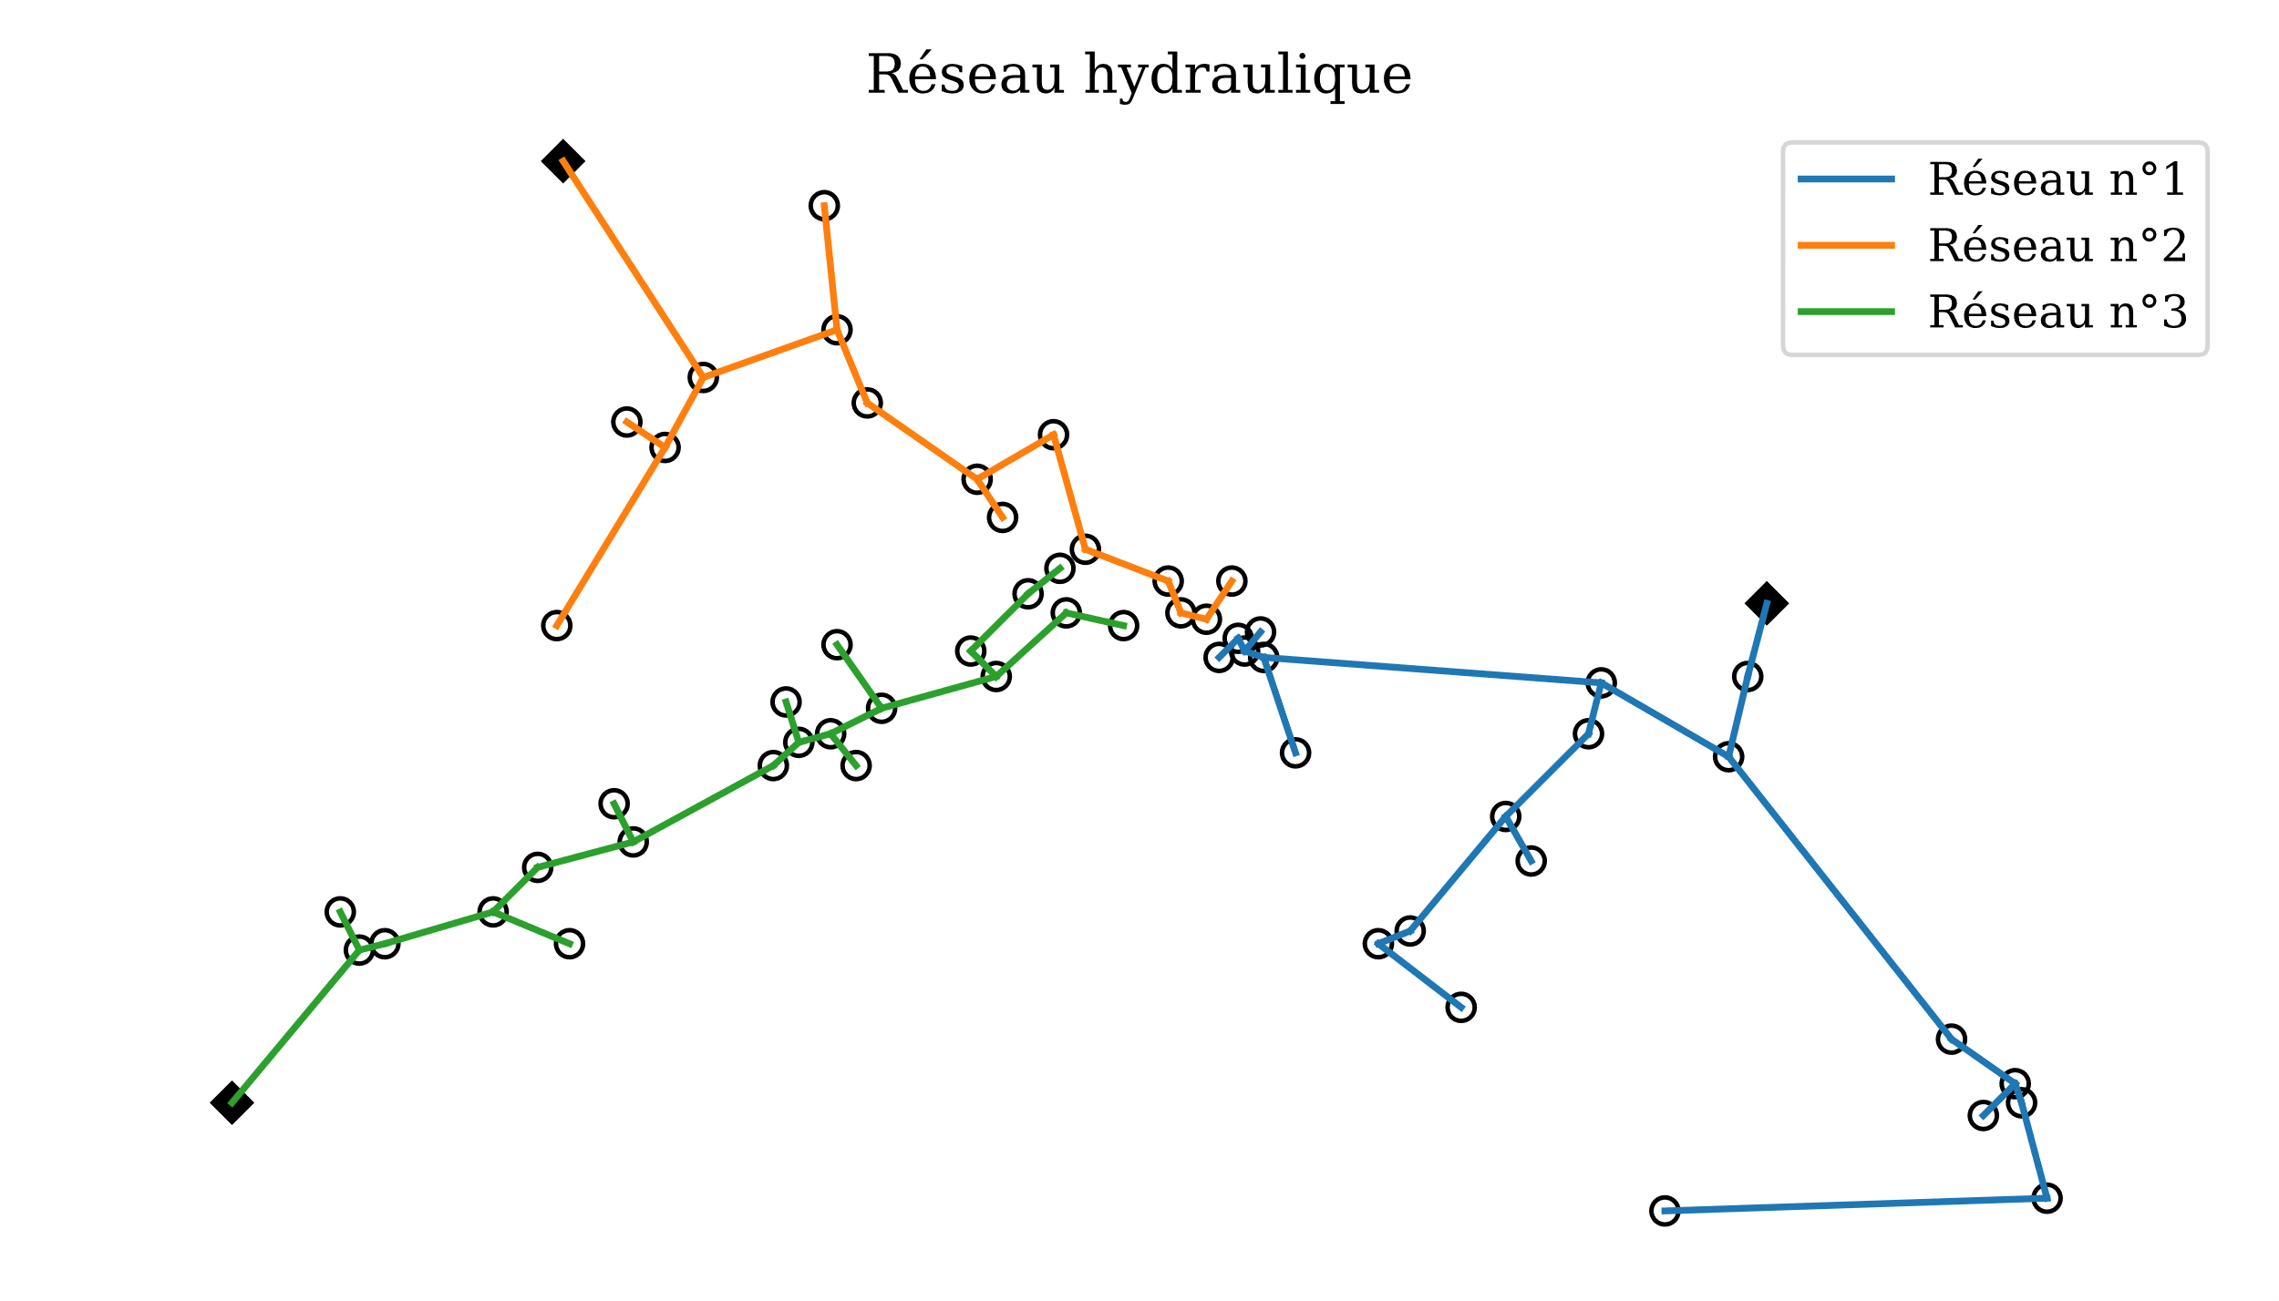

Figure : Topologie d'un réseau hydraulique

On souhaite optimiser la re-conception de ce réseau hydraulique ramifié en diminuant les pertes charges et le coût d’investissement dans la rénovation des canalisations. Les variables d’optimisation seront les diamètres des canalisations.

**Modélisation hydraulique**

Un réseau hydraulique est modélisé comme un ensemble de branches reliant des nœuds. Les grandeurs hydrauliques principales sont les débits dans chacune des branches et les pressions à chaque nœud. Un réseau ramifié ne possède pas de boucle interne et les débits sont connus dans les branches du réseau. Dans le cas étudié il y a trois réseaux principaux non reliés entre eux. Dans cette configuration la perte charge sur une branche $ij$ est calculée par la relation suivante :

$$p_{j}-p_{i}= δp_{ij}=\frac{1}{2}ρ\left(\frac{f_{ij}L_{ij}}{D_{ij}}+β_{ij}\right)v_{ij}^{2}$$

Avec $L_{ij}$ et $D_{ij}$ la longueur et le diamètre de la canalisation $ij$, $f_{ij}$ et $β_{ij}$ les coefficients de pertes charges régulières (frictions) et singulières. On remplace la vitesse $v_{ij}$ par le débit massique ${\dot{m}}_{ij}$ et on introduit la section $S_{ij}=\frac{π}{4}D_{ij}^{2}$. Ces données du réseau hydraulique et les débits sont fournis.

$$δp_{ij}=\frac{1}{2} \left(\frac{f_{ij}L_{ij}}{D_{ij}}+β_{ij}\right)/(ρS_{ij}^{2}) {|m}_{ij}| m_{ij}$$

Il est utile d’exprimer la puissance hydraulique des pertes charges grâce une formulation matricielle où $ab$ est un produit termes à termes (*numpy*) et $a∙b$ est le produit matriciel.

$${\dot{W}}_{press}={\dot{m}}^{T}∙δp$$

Ainsi que le gradient par rapport aux diamètres :

$$\frac{∂{\dot{W}}_{press}}{∂D_{ij}}={\dot{m}}^{T}∙\frac{∂δp}{∂D_{ij}}$$

**Modélisation économique**

Par simplicité on peut écrire l’image de l’investissement à fournir en fonction des diamètres, ainsi que le gradient :

$$I_{eco}= \sum_{ij}^{N}{L_{ij}D_{ij}^{α_{eco}} }$$

$$\frac{∂I_{eco}}{∂D_{ij}}=α_{eco}L_{ij}D_{ij}^{α_{eco}-1}$$

Avec un paramètre économique fixé ici à $α_{eco}=1.2$.

**Bornes du problème**

Les vitesses d’écoulement minimum et maximum admissibles permettent de connaître le diamètre minimum $D_{min}$ et maximum $D_{max}$ avec $v_{max }=2.5 m/s$ et $v_{min}=0.1 m/s$. Ensuite, il est possible de déduire les valeurs maximales et minimales des performances hydrauliques et de l’investissement économique. On peut ainsi construire deux critères normalisés :

$$Φ_{press}=\frac{{\dot{W}}_{press}}{{\dot{W}}_{max}}$$

$$Φ_{eco}=\frac{I_{eco}}{I_{max}}$$

**Optimisation bi-critère**

Sans rentrer dans les détails de la méthode *epsilon-contrainte* pour la recherche de front de Pareto, il est possible d’optimiser les deux critères précédents en résolvant plusieurs problèmes d’’optimisation. On sait que $Φ_{eco}$ varie entre 0 et 1, la minimisation de ce critère dégrade les performances hydrauliques $Φ_{press}$. Pour un ensemble de contrainte d’investissement à ne pas dépasser $C_{eco}$, il faut minimiser le critère hydraulique $Φ_{press}$. Répéter cette minimisation sur l’ensemble de la plage d’investissement permet de construire le front de Pareto qui résume les meilleurs compromis $Φ_{press};Φ_{eco}$. On peut refaire la démarche en inversant critère à minimiser et contrainte à ne pas dépasser.

Minimiser

$$Φ_{press}\left(D_{ij}\right)$$

Sujet à :

$$Φ_{eco}\left(D_{ij}\right)≤C_{eco}$$

$$D_{min}≤D_{ij}≤D_{max}$$

**Résolution**

Le problème est dérivable et les gradients des fonctions sont connus. Le problème possède 57 variables. Les méthodes analytiques avec gradient sont à privilégiées. Ce problème est résolu pour 150 contraintes d’investissement entre 0 et 1 avec les méthodes BFGS, gradient conjugué pénalisés et la routine *minimize* de *scipy* avec l’algorithme de région de confiance contraint. Le résultat d’un problème permet d’initialiser le suivant. Les fronts de Pareto sont comparés aux résultats de l’algorithme multicritères NSGA-II pour un nombre d’évaluations de la fonction proche de ceux du gradient conjugué et de BFGS.

**Résultats**

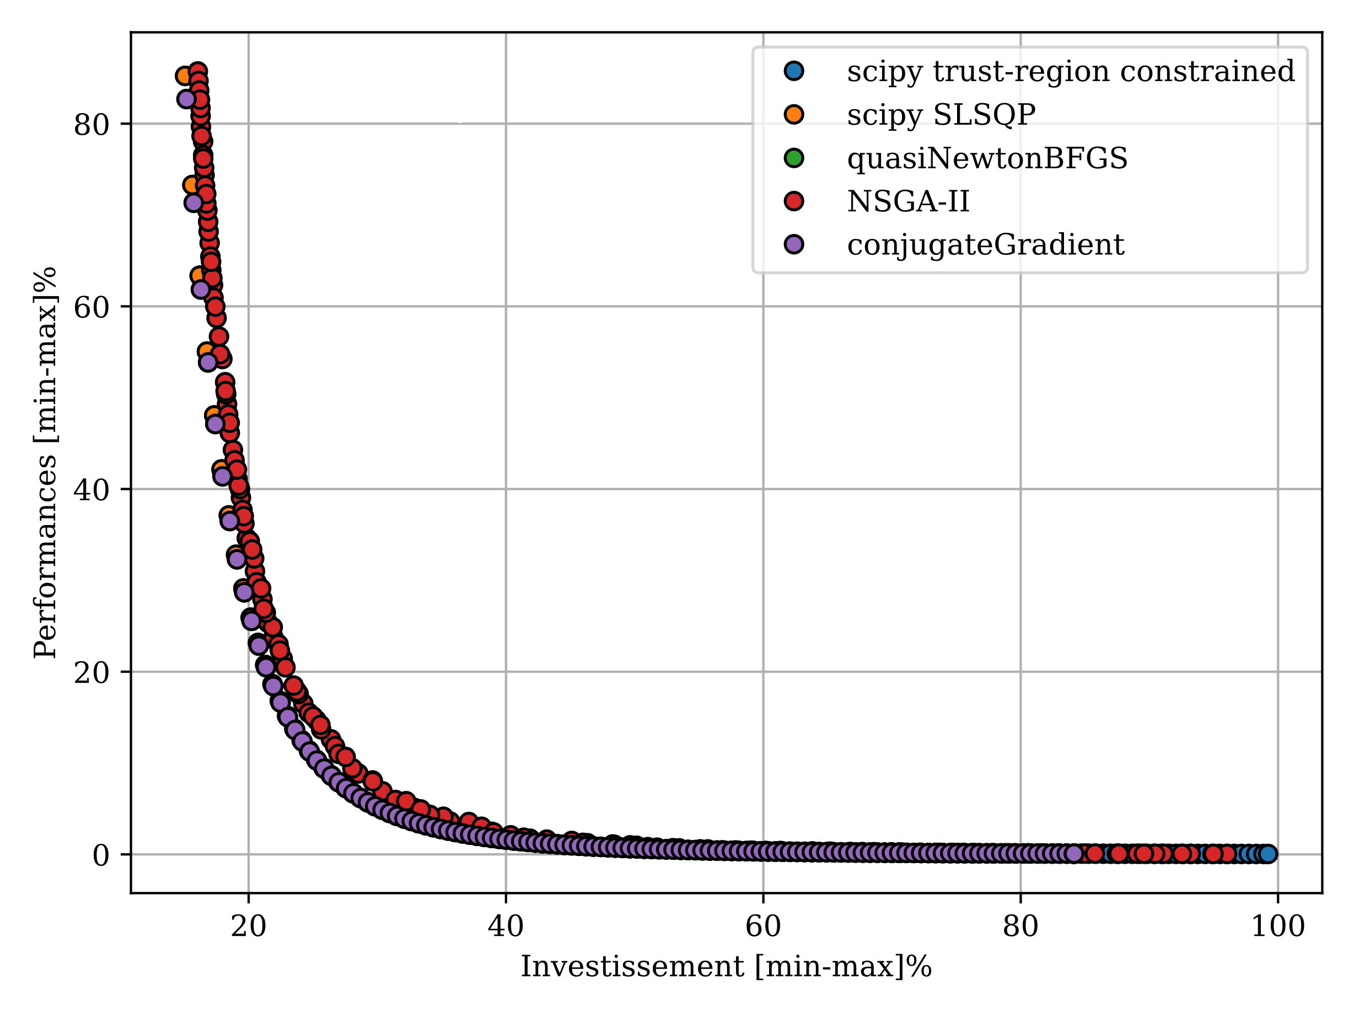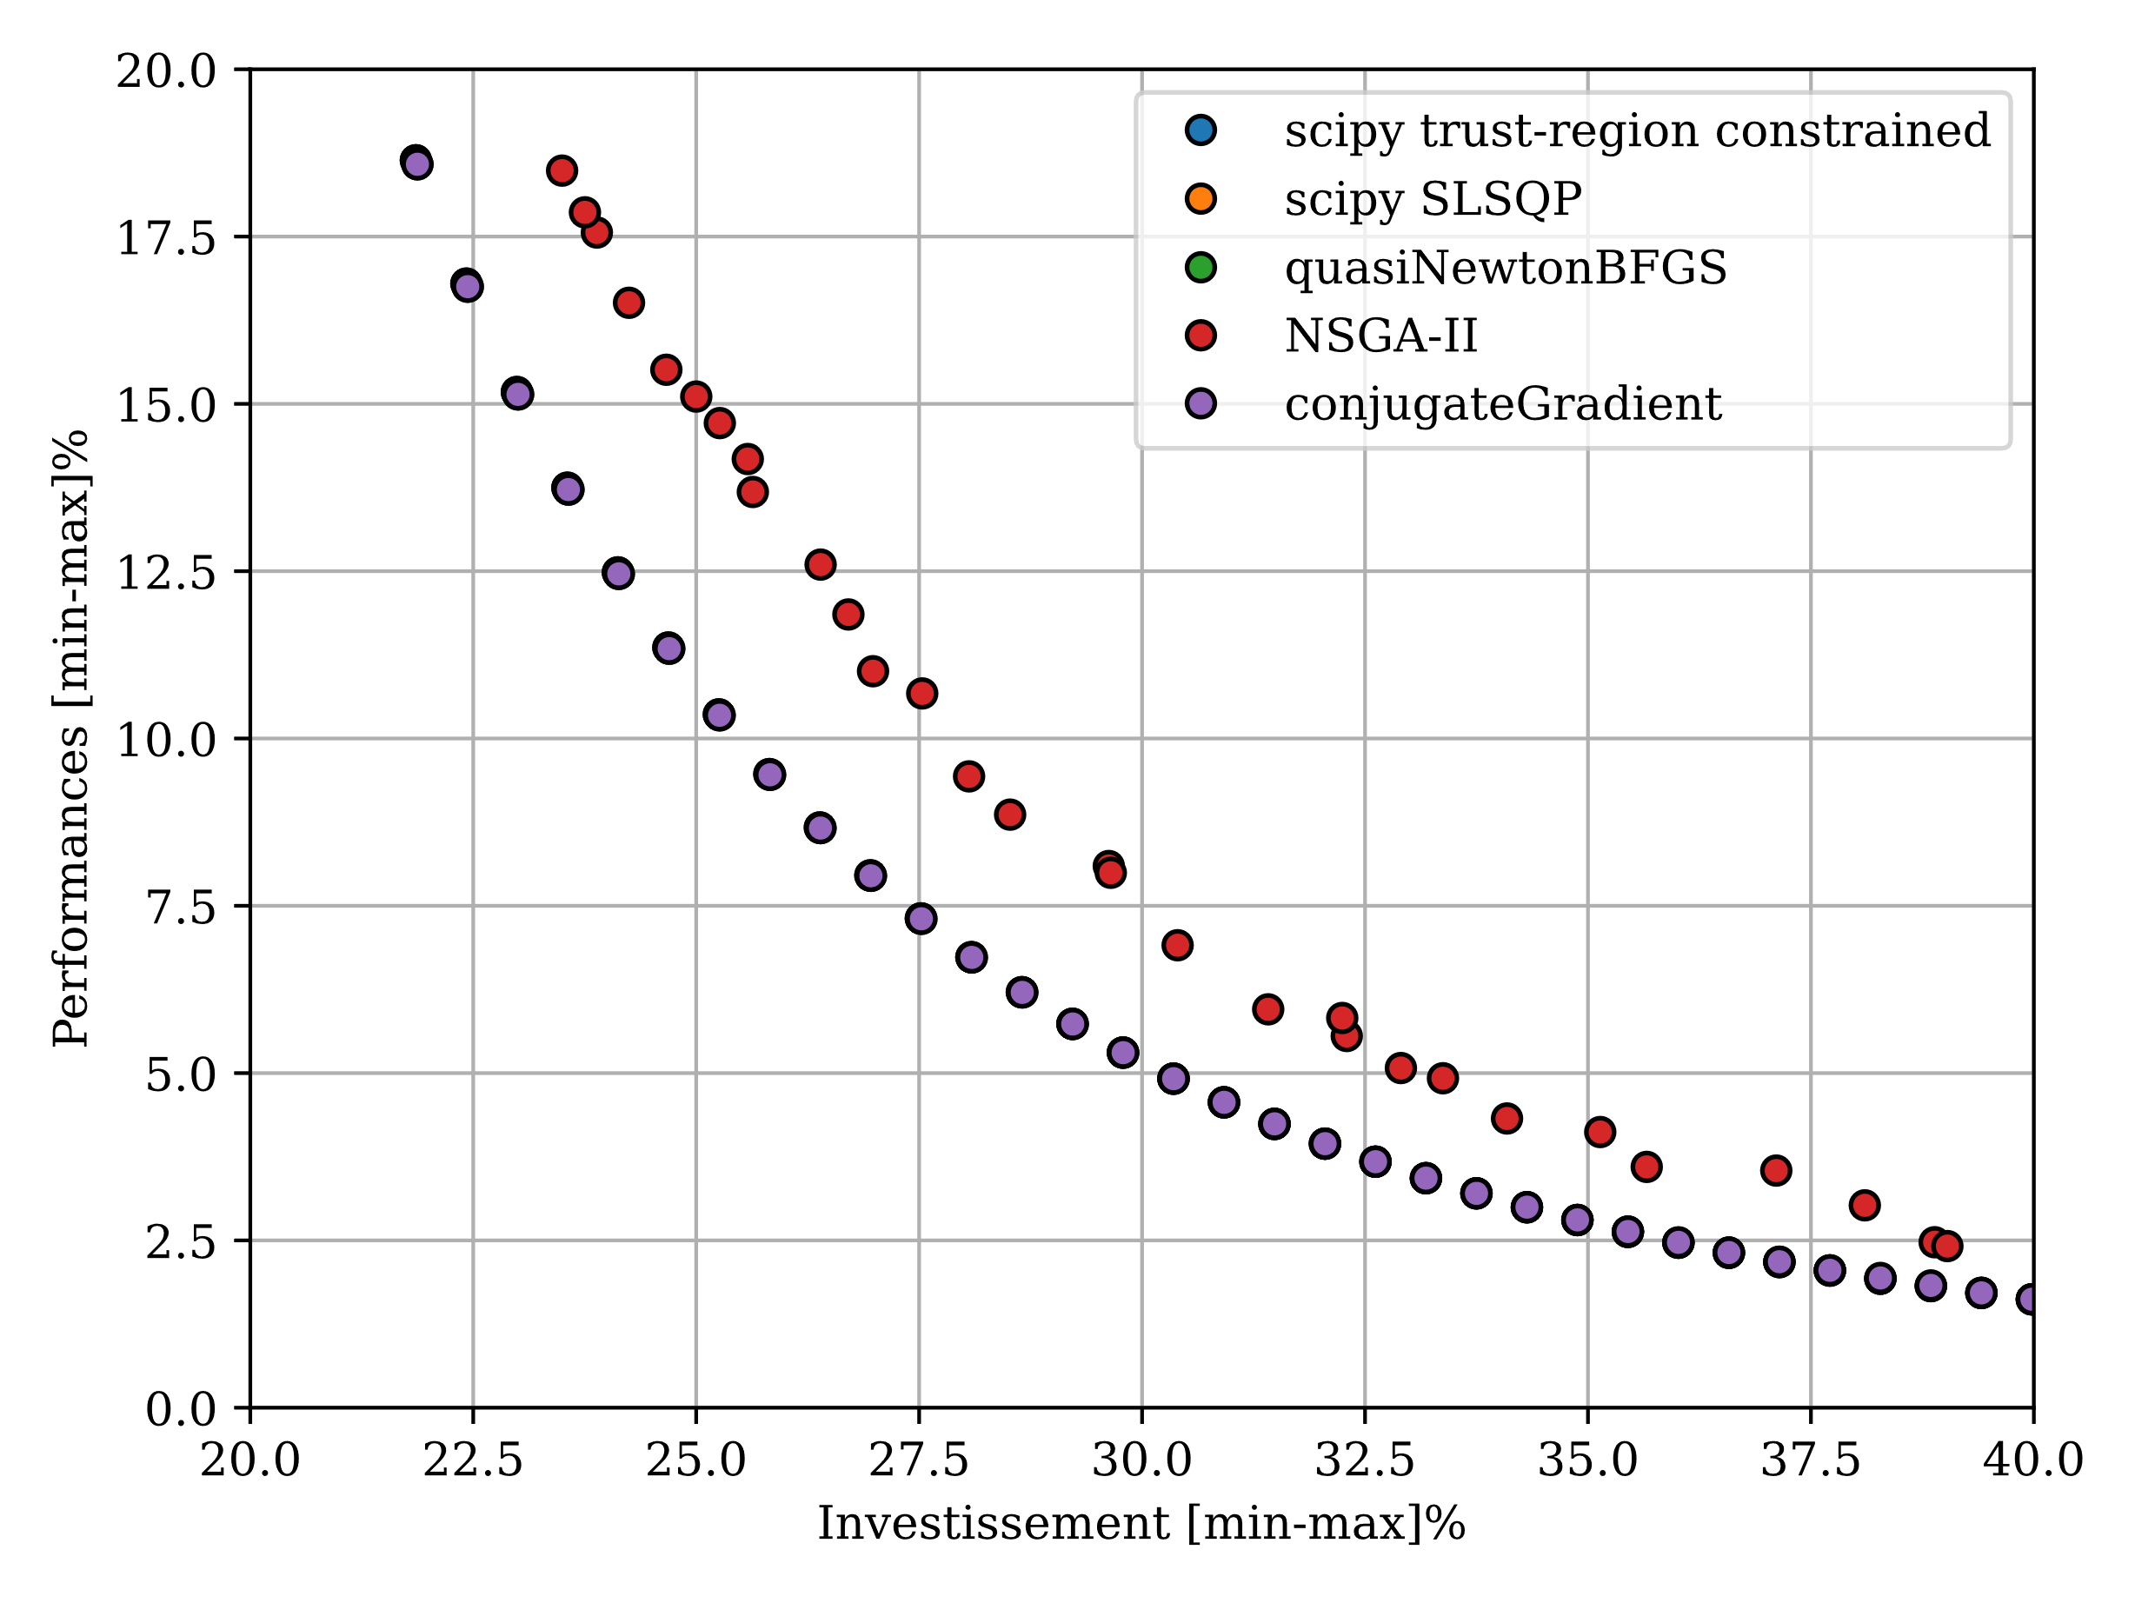

Figure : Optimisation réseau hydraulique ramifié

L’algorithme le plus performant est la méthode de *scipy* avec 6484 itérations. Cet algorithme est particulièrement robuste et efficace, il parcourt plus de 99% du front. Il combine plusieurs méthodes de pénalisation intérieure, de formulation Lagrangienne et de résolution séquencée quadratique. La méthode SLSQP est la plus rapide avec seulement 958 évaluations, mais ne parvient à capturer que 75% du front. Inverser contraintes et objectifs permettra de compléter le front de Pareto. Ensuite, BFGS reste très efficace avec 7727 itérations. Cela prouve que la formulation des contraintes par pénalisation, même si très simple, fonctionne correctement et conserve une vitesse de convergence proche des algorithmes spécifiques de *scipy*. Le gradient conjugué « CG » est légèrement plus lent avec 9350 itérations. Ces deux méthodes capturent respectivement 88 et 95% du front de Pareto. De plus, il est difficile de comparer les conditions de convergences entre BFGS/CG et les routines de *scipy*. NSGA-II avec 100000 itérations est le plus long et donne des résultats moins bons. Cela s’explique car c’est un algorithme stochastique qui sera beaucoup efficace sur des problèmes fortement non-linéaires, avec des optimums locaux.

En utilisant une pénalisation du type Lagrangien augmenté, le nombre d’itérations des méthode BFGS et CG sont améliorées avec respectivement 4046 et 4418 évaluations des fonctions. Cependant, le front de Pareto légèrement dégradé avec une perte d’efficacité moyenne de 0.001%. L’utilisation de cette méthode est tout de même meilleure en terme de ratio coût de calcul, qualité de la solution.

#### Conclusion optimisation locale analytique

Cette partie montre qu’il est possible de reproduire des routines simples de minimisation et de s’approcher des performances de *scipy*, tout en abordant des problèmes complexes avec ou sans contraintes, bornés, dérivables ou non. De plus, ces algorithmes sont programmés sur mesure pour des problèmes d’ingénieries et comportent la possibilité d’appel d’une pré-routine qui permet de réduire les temps de calculs. Sur les exemples de l’échangeur-stockeur de chaleur et sur l’optimisation de la pompe à chaleurs les routines de *scipy* appellent les fonctions une centaine de fois pour moins d’une dizaine d’itération. La formulation de ces problèmes en ingénierie demande souvent une pré-routine qui calcule l’état du « système » d’où l’on peut ensuite déduire les objectifs, les contraintes, les dérivées. La maîtrise de la séquence d’évaluation fonction/contraintes/dérivées permet de diminuer l’appel de cette pré-routine avec une mise en mémoire de l’état du système pour un valeur $x$. Si l’on souhaite obtenir toutes les contraintes, la valeur de la fonction et les dérivées pour un point, il n’est pas souhaitable de recalculer l’état du « système » pour chaque évaluation. L’exemple du réseau hydraulique montre les très bonnes performances des algorithmes de *scipy*. Mais dans le cas d’un réseau maillé avec des boucles, il faut calculer l’équilibre pression/débit avant d’évaluer l’objectif, les contraintes et les dérivées. Sans pré-routine, il faudrait simuler l’équilibre hydraulique quatre fois pour un même point $x$, (1 fonctions, 1 contraintes, 2 gradients). Imaginons cela pour une dizaine de contraintes … On comprend ici la nécessité de l’ajout de la pré-routine.

Là où *scipy* reste très supérieur est la prise en compte des contraintes. Les trois algorithmes *COBYLA*, *SLSQP* et *trust-constr* sont très performants mais utilisent des formulations complexes qui demande une très bonne connaissance des théories de l’optimisation contrainte. Ces approches restent à privilégiées le plus souvent. L’utilisation des routines d’optimisation spécifiques développées dans cette partie doit se limiter au dernier recourt, souvent conditionné par l’obligation d’utiliser une pré-routine. Si *scipy* fournit un éventail d’outils très bons pour l’optimisation locale, les algorithmes globaux sont moins complets. Dans la partie suivante, il sera question des algorithmes stochastiques, qui sont des outils très puissants, pouvant gérer des problèmes réels, entiers ou combinatoires. Très simples à coder, l’ajout de contraintes par pénalisation permet d’obtenir des méthodes avec une plus-value certaine par rapport à *scipy*.

## Références

Amine, B. (2011). *Le recuit simulé.*

Armand, P. (2015). *Algorithme d'optimisation par pénalisation mixte : Lagrangien augmenté et barrière logarithmique.*

Durand, N. (2004). *Algorithmes Génétiques et autres méthodes d’optimisation appliqués à la gestion de trafic aérien.*

Goel, T. (s.d.). *Elitist Non-dominated Sorting Genetic Algorithm: NSGA-II.*

Hauser, D. R. (2007). *Line Search Methods for unconstrained optimization.* Lecture 8, Numerical Linear Algebra and Optimisation Oxford University Computing Laboratory, MT.

Kalyanmoy Deb, A. M. (2002). *A Fast and Elitist Multiobjective Genetic Algorithm: NSGA-II.*

Luersen, M. A. (2013). *GBNM : un algorithme d’optimisation par recherche directe. Application à la conception de monopalmes de nage.*

(2014). *Optimisation non linéaire avec contraintes, méthodes d’optimisation méta heuristiques et aux problèmes pétroliers, cas de l’entreprise SONATRACH.*

Press W, S. A. (s.d.). *Numerical Recipes .* Cambridge University Press.

Robinson, T. V. (s.d.). *Numerical optimization.*

*Wikipedia*. (s.d.). Récupéré sur https://en.wikipedia.org/wiki/Golden-section_search

*Wikipedia*. (s.d.). Récupéré sur https://fr.wikipedia.org/wiki/Multiplicateur_de_Lagrange